САНКТ-ПЕТЕРБУРГСКИЙ ГОСУДАРСТВЕННЫЙ УНИВЕРСИТЕТ
Институт "Высшая школа журналистики и массовых коммуникаций"

На правах рукописи

Ионова Надежда Сергеевна

Антикризисные коммуникации в IT-компаниях на примере сайта ВКонтакте

ВЫПУСКНАЯ КВАЛИФИКАЦИОННАЯ РАБОТА
по направлению «Реклама и связи с общественностью»
(научно-исследовательская работа)

Научный руководитель –
Доцент
Панкова Галина Константиновна
Кафедра связей с общественностью в бизнесе
Очно-заочная форма обучения

Вх. №______от__________________
Секретарь ГАК_____________________

Санкт-Петербург
2018
Оглавление

Введение 2
Глава 1. Теоретические аспекты изучения кризисных коммуникаций 6
1.1 Понятие кризиса: современные теоретические подходы 6
1.2 Теория кризисных коммуникаций: современные подходы 20
1.3. Кризисные коммуникации в эпоху Интернета 28
Глава 2. Кризисные коммуникации социальной сети ВКонтакте 35
2.1 Краткая характеристика компании 35
2.2 Анализ кризисных ситуаций 37
Заключение 53
Список литературы 55
Приложение 1 61
Социологический опрос 61
Приложение 2 65
Экспертное интервью №1 65
Приложение 3 69
Экспертное интервью №2 69
Приложение 4 74
Пост в социальной сети ВКонтакте на странице операционного директора Андрея Рогозова 74
Приложение 5 75
Данные о количестве пользователей Интернета по всему миру 75
Приложение 6 76
Мониторинг СМИ: характер сообщений 76

Введение

Любая организация, существующая сегодня на рынке, так или иначе подвержена кризисным ситуациям. Решение подобных проблем либо помогает стать компании крепче и устойчивее, либо приводит к серьезным (иногда даже фатальным) последствиям. Опытные сотрудники, имеющие представление о том, как реагировать на проблемы, вызванные самыми разными причинами, сегодня не просто важный критерий – это необходимость. Особенно заметно это в эпоху Интернета, когда распространение информации происходит даже не за минуты – за секунды.
Представленность компаний в Интернете создаёт новые реалии по борьбе с кризисами и новые правила игры для бизнеса. Сегодня мониторинг Интернет-пространства и оперативная реакция на вызовы играют наиболее важную роль в стратегиях развития – если компания не будет быстрой, отзывчивой и готовой к возможным проблемам, потребители предпочтут более современных и подготовленных конкурентов.
Актуальность исследования. Учитывая современные тенденции и рост рискогенности в обществе, нельзя не отметить и развитие поля кризисных ситуаций – каждый новый день рождает новые потоки информации и создаёт различные вызовы для компаний. Стадия кризисов создает для компании самое важное испытание. Бизнес-решениями кризисный менеджмент ограничиваться не может – он должен осуществляться и на уровне информационной поддержки. Правильные и оперативные коммуникации помогают уменьшить урон от кризиса и вернуть доверие к организации. Одним из решающих факторов при отрицательных публикациях, судебных процессах, рыночном, внутреннем кризисах может стать осуществление медийной и общественной поддержки.
Объектом исследования является совокупность всех мер и действий, используемых IT-компаниями при столкновении с кризисами.
Предметом исследования являются технологии и приемы кризисных коммуникаций сотрудников современной IT-компании (ВКонтакте).
Цель исследования заключается в выявлении закономерностей и ключевых характеристик кризисных коммуникаций IT -компании.
Для достижения поставленной цели автором последовательно решались следующие задачи:
1) изучить терминологическую и методологическую базу современной теории кризисных коммуникаций;
2) проанализировать особенности кризисного менеджмента, предложенные в рамках различных парадигм теории кризисных коммуникаций;
3) выделить характерные черты кризисных коммуникаций it-компаний в условиях постоянно обновляющегося информационного пространства;
4) адаптировать классические теории кризисных коммуникаций к области коммуникаций IT-компаний;
5) выявить характеристики кризисных коммуникаций одной из самых популярных социальных сетей – сайта ВКонтакте.
Теоретическая база исследования основывается на работах зарубежных ученых: У. Бенуа, С. Блэка, Дж. Брокнера, Е. Джеймса, Т. Кумбса, Дж. Ларкина, О. Лербингера, М. Реджестера, Р. Улмера, Т. Селлнау, М. Сиджера, К. Ферн-Бэнкс, С. Финка, С. Хермана.
В отечественной литературе проблемами кризисных коммуникаций стали заниматься относительно недавно. Изучением теоретических подходов к определению категории кризисных коммуникаций занимались: И.В. Алёшина, Е.В. Быкова, Е.В. Валюлина, Д.П. Гавра, О.Ю. Голуб, Е.А. Грызунова, Ф.Н. Гуров, А. Дышкант, Э.М. Коротков, О.В. Куликова, А.А. Меньшиков, Е.А. Самарцева, В.Д. Соловей, А.Н. Чумиков.

Эмпирическую базу исследования составили следующие группы источников:
- внутренние статистические данные и документы, а также публичные источники, связанные с сайтом ВКонтакте;
- социологический опрос, проведенный автором;
- данные мониторингов СМИ Медиалогии;
- экспертные интервью, проведенные автором;
- четырехлетний опыт работы автора в анализируемой компании.
Методы исследования включают в себя анализ научной и профессиональной литературы отечественных и зарубежных авторов, сбор и обработка статистических данных, анализ контента публикаций, интервьюирование экспертов и практиков.
Результаты данной выпускной квалификационной работы могут иметь практическую значимость для бизнеса, поскольку они содержат анализ реальных кейсов и рекомендации, основанные на проведённых исследованиях.
Новизна данной работы обуславливается постоянно обновляющимися условиями существования крупной IT-компании, которая не только завоевывает рынок, но и старается удерживать свои позиции. Автор является не только наблюдателем, но и участвует в разрешении кризисных ситуаций, анализируемых ниже.
Структура работы состоит из введения, двух глав, заключения и списка источников. В первой главе проанализированы основные теоретические подходы к понятиям коммуникация, кризис, антикризисные коммуникации и антикризисный менеджмент. Отдельно автором проанализированы тенденции в развитии кризисных коммуникаций в эпоху Интернета. Вторая глава отводится под анализ коммуникаций компании ВКонтакте в кризисных ситуациях на конкретных кейсах. Итоги по результатам данной работы подведены в заключении.

Глава 1. Теоретические аспекты изучения кризисных коммуникаций

Понятие кризиса: современные теоретические подходы

Данную главу мы откроем рассмотрением ключевых понятий современной теории кризисных коммуникаций, особенностей кризисного менеджмента и реакций на кризисы в условиях Интернет-присутствия. Результаты проведенного теоретического анализа позволят нам построить модели кризисной коммуникации компаний и перейти к анализу конкретных кейсов на примере компании ВКонтакте.
Сегодня мы можем сказать о том, что вопрос достаточно изучен как в зарубежных, так и российских научных трудах. В ходе работы автор обратился к различным научным источникам, что показало отсутствие единого общего подхода к трактовке понятия «кризис». Автор видит необходимым обратиться к сравнительно-сопоставительному анализу отечественных и зарубежных литературных источников, с целью уточнить и конкретизировать понятийный аппарат исследования.
Отечественные авторы под «кризисом» в словарных изданиях понимают «поворотный момент, влияющий на ход событий; неадекватное функционирование общественных структур». Л. П. Крысин в своем словаре иностранных слов рассматривает «кризис» как затруднительное, тяжелое положение.
Довольное близко к вышеприведенным трактовкам определение дано в «Словаре иностранных слов современного русского языка». Здесь автор определяет данное понятие как «крутой перелом, резкое изменение» и «обостренное положение», что еще раз указывает на то, что кризис несёт за собой значительные перемены и происходит в стрессовых условиях.
В предлагаемых словарями значениями термина «кризис» обращается внимание на такие категории, как «непредвиденность», «проблемность». Исходя из этого можно сделать вывод: нельзя быть готовым к абсолютно любой кризисной ситуации, но важно уметь предугадывать проблемы, которые могут затронуть компанию. Кроме того, важно быть готовым к возможным резким изменениям и не терять контроль даже в самых неожиданных ситуациях.
Зарубежная справочная и энциклопедическая литература термин «кризис» трактует похожим образом. Электронный словарь «Мерриам-Вебстер» («Merriam-Webster») термин определяет как нестабильное или критическое время, или положение дел, в котором грядут решительные изменения; переломный момент к лучшему или худшему. Положительными сторонами этой дефиниции можно назвать возможность применения определения к различным сферам жизни и деятельности человека и учет вероятности как отрицательного, так и положительного исходов. При этом сложно утверждать, что абсолютно любая кризисная ситуация несет за собой решительные изменения.
В другом зарубежном словаре «Макмиллан» («Macmillan») кризис трактуется более конкретно. Явление описывается как срочная, сложная или опасная ситуация. Делается упор на то, что кризис может понести за собой серьезные последствия, но вместе с этим, по приведенном понятии можно сделать вывод о том, что любая опасная и сложная ситуация – это кризисная ситуация, что слишком расширяет понятие и размывает его основные характеристики.
Трактовка в словаре «Лонгман» («Longman») похожа на вышеприведенные дефиниции. Кризис здесь определяется как ситуация, в которой есть много проблем, которые необходимо решить быстро, иначе ситуация может стать хуже или опаснее. Важной особенностью этого определения является акцент на необходимости быстрого решения кризисной ситуации. Если же ситуацию игнорировать или не решать – проблемы будут только углубляться и приводить к еще более критичным последствиям. Исходя из вышесказанного, в приведённых выше трактовках понятия в зарубежных словарях мы можем отметить важные позиции кризиса: проблема, переломный момент, скорость решения.
Теперь хотелось бы обратить внимание на определения кризиса в профессиональной литературе по рекламе и связям с общественностью. Стоит отметить достаточно неравномерное освещение темы кризисных коммуникаций в отечественных трудах — понятия «кризисного менеджмента», равно как и работы, посвященные кризисным коммуникациям и кризисному менеджменту в различных сферах, стали встречаться интенсивнее в российской литературе только в последние годы. Тем не менее, кризисный менеджмент – явление, которое неразрывно связано со сферой коммуникаций, ведь реальная действительность обязывает компании разрабатывать программы подготовки к кризисным ситуациям и поведения в них непосредственно.
Александр Чумиков, говоря о кризисе, объединяет несколько дефиниций и описывает это явление как «и прекращение нормального процесса; и непредвиденное событие, ставящее под угрозу стабильность некоторой структуры; и внезапное серьезное происшествие, способное повредить репутации или даже разрушить ее». Таким образом, автор не только выделяет такую черту как «непредсказуемость», но и подчеркивает потенциально негативные последствия кризиса.
Многие авторы связывают понятие кризиса с какой-либо социально-экономической системой и возможными последствиями для него. А.Ю. Гончарук кризис определяет как «положение, характеризующееся неэффективностью или отсутствием некоторых процессов на предприятии, а также таким состоянием ресурсов или средств производства, которое влечет за собой в прогнозируемом будущем резкое уменьшение стоимости бизнеса». Таким образом, автор акцентирует внимание на самом предприятии, при этом не выделяя какие-то внешние факторы, а концентрируется только на внутренних элементах.
По мнению М.В. Гундарина большое значение для понимания специфики кризиса играют еще две дефиниции – это «конфликт» и «риск». Говоря о первой категории, конфликт он описывал как «гораздо менее желательное и более тяжелое звено в жизни организации, нежели кризис». Более того, он сравнивает кризис с неизбежной, но необходимой ступенью всякого развития. Перед любым кризисом возникают определенного вида сигналы, требующие внимания – именно их можно отнести к рискам. Кроме того, автор замечает, что «кто не рискует, тот не развивается, а значит, не попадает в зону кризиса». Следовательно, можно заметить, что, несмотря на возможные негативные репутационные последствия, кризис не всегда является негативным явлением и, в целом, может помочь компании с развитием, если сотрудники вовремя и правильно среагируют на возникшую ситуацию.
В целом, можно сказать о том, что российское научное общество опирается на труды зарубежных авторов, в которых можно найти большое количество широко используемых определений, имеющих некоторые концептуальные сходства. Д.П. Гавра выделяет дефиниции Т. Кумбса и К. Фирн-Бэнкса как наиболее значительные. Фирн-Бэнкс определяет кризис как «наиболее важное событие с потенциально негативным эффектом, оказывающим влияние на организацию, компанию или индустрию, так же, как и на общественность, продукт, источники снабжения или доброе имя. Оно прерывает нормальные коммерческие операции и иногда может угрожать существованию организации». Такой подход Гавра называет объективистским, ведь упор тут делается на «последствия кризиса и его негативное воздействие на базисный субъект PR». У Кумбса же кризис рассматривается как восприятие непредсказуемой угрозы, которая может затронуть стейкхолдеров компании и оказать отрицательный эффект на организацию, индустрию или общественность. Важным тут будет слово восприятие, которое позволяет оценивать подход автора как субъективистский, так как у него реакция и восприятие стейкхолдеров на определенное событие помогают рассматривать его как кризис. Здесь следует пояснить понятие «стейкхолдеры». Согласно Фримену, «стейкхолдерами компании являются любые индивидуумы, группы или организации, оказывающие значимое влияние на принимаемые компанией решения и/или оказывающиеся под воздействием этих решений». Таким образом, Кумбс акцентирует внимание на перцептивной природе кризиса. Тем не менее, несмотря на то, что авторов подходы различаются, они скорее дополняют друг друга, чем противопоставляются.
Исходя из работ ученых по кризисным коммуникациям и различных дефиниций, автор данной работы выделил определенные элементы определения кризиса и представил их на рисунке 1.

Рисунок 1 – Элементы определения кризиса.

Если говорить о других авторских дефинициях, то можно заметить, что большая часть определений подразделяется на несколько групп по отношению ученых к кризису как явлению. Некоторые авторы выделяют лишь негативные последствия кризиса, другие нейтральны в своих оценках, третьи же выделяют позитивные возможности для организации.
Если говорить о возможных позитивных эффектах кризиса, Майерс и Холуша, авторы одной из первых книг по кризисному управлению и коммуникациям для бизнеса, выделяют следующие возможные положительные последствия:
- рождаются герои;
- быстрее происходят изменения;
- выявляются скрытые проблемы;
- люди меняются;
- разрабатываются новые стратегии;
- создаются системы заблаговременного предупреждения;
- появляются новые конкурентные преимущества.
В том числе Т. Кумбс, анализируя труды других ученых, указывает в своей работе «The Handbook of Crisis Communication» на то, что любой кризис – это прежде всего некий переломный момент, результатом которого может быть как ущерб, так и перемены к лучшему.
В целом, с авторами нельзя не согласиться – успешное разрешение кризиса показывает компанию с её сильной стороны, помогает предвидеть подобные ситуации в будущем и создает определенный опыт, на который компания сможет опираться в случае проблем. Более того, организация сможет увидеть свои слабые стороны и улучшить их для укрепления собственной позиции в целом. Быть может, любой кризис предвидеть и невозможно, но быть готовым к разным ситуациям необходимо.
Если говорить о негативных последствиях кризиса, то нельзя не выделить дефиницию Бартона, ведущего специалиста по антикризисному планированию, который определяет кризис как «широкомасштабное, непредсказуемое событие, которое ведет к потенциально негативным результатам». Похожей точки зрения придерживается и О. Лербингер, который назвал кризис «событием, ставящим под сомнение репутацию организации, и являющееся угрозой для ее будущей прибыльности, роста и, возможно, выживания». Безусловно, о негативных последствиях кризиса становится известно гораздо чаще – не все компании могут справиться с навалившимися на них сложностями и правильно построить стратегию разрешения кризисной ситуации. Кризис, так как или иначе, является собой потенциальную или даже уже существующую угрозу для репутации организации и не терпит игнорирования или замалчивания.
В той же работе О. Лербингер выделил негативные элементы, которые встречаются в различных определениях такого явления как кризис:
- событие внезапно, неожиданно и нежелательно;
- время на принятие решений ограничено;
- событие маловероятно, однако оказывает сильное влияние;
- неоднозначность причин, следствий и способов решения проблемы;
- событие прерывает нормальную работу организации;
- мешает приоритетным целям и ставит под угрозу рентабельность, рост и выживание предприятия;
- ситуация может стать безвыходной, если никакие действия не будут предприняты;
- значительный психологический стресс.
Нельзя не обратить внимание на группу авторов определений в нейтральном ключе – это ученые, акцентирующие внимание на противоречивости понятия. Например, для Фридмена кризис: «не обязательно плохое явление, которое может быть радикальной переменой как к лучшему, так и к худшему». Реджестер же указывает на то, что кризис является «поворотным моментом в жизни организации», с чем сложно спорить – принести такое событие может серьезные последствия, но эти последствия не всегда бывают негативными, что подтверждают нынешние реалии компаний, регулярно оказывающихся в кризисных ситуациях. Тем не менее, нельзя не заметить, что то, какой вариант из описанных выше последствий последует, зависит от организации и её линии поведения в кризисной ситуации. Улмер, Селлнау и Сиджер говорят о кризисах как о «благоприятных возможностях для извлечения уроков и улучшения процессов работы», отмечая, что, несмотря на опасность кризисных ситуаций, правильная и своевременная реакция может сделать организацию крепче и устойчивее.
Синтезируя все описанные выше источники, автору данной работы наиболее однозначным и легко трактуемым кажется определение Т. Кумбса. Для него кризис: «непредсказуемое событие, основная угроза, которая
может оказать негативное влияние на организацию, индустрию, или стейкхолдеров при неправильном урегулировании».
От дефиниций кризиса необходимо перейти к его классификациям, ведь для разрешения кризисной ситуации необходимо понимать причины, вызвавшие её, а также природу самого кризиса. В научной литературе можно обнаружить несколько классификаций, опирающихся на различные критерии систематизации. Достаточно очевидным кажется разделение кризисов на те, которые были вызваны непроизвольными действиями и неконтролируемыми ситуациями, и те, которые образовались из-за вполне конкретных действий участников кризиса. По этому поводу Р. Уилмер, М. Сиджер и Т. Селлнау пишут следующее: «Большая часть произвольных кризисов - следствие неэтичного поведения руководства организации: когда руководство организации сознательно подвергает риску своих работников, клиентов, инвесторов и жителей прилегающих районов, не сообщая им об этом, есть два варианта развития событий: или система развалится, что часто приводит к кризису, или, когда люди узнают о нечестности руководства организации, они, вероятно, отомстят.»
Английский ученый Сэм Блэк классифицирует кризисы в зависимости от тех неприятностей, которые возникают из-за кризиса у организации. Он делит кризисы на "известное неизвестное" и "неизвестное неизвестное". Если говорить о первой категории – это такие кризисы, которые компания может предположить заранее: «мы знаем, что такой кризис, в принципе, возможен, но не знаем, произойдет ли он, и если да, то где именно и когда именно». Вторая же категория – это кризисы, к которым нельзя быть готовыми (например, теракт в 2001 году, когда был взорвано здание Торгового Центра в Нью-Йорке).
Более расширенную классификацию можно наблюдать у Д. Ньюсома, А. Скотта и Дж.Турка – у них акцент сделан на причины, вызывающие кризис, и последствия этих кризисов (Табл 1):
Таблица 1 Классификация кризисов Д. Ньюсома, А. Скотта и Дж.Турка
Разрушительные | Катастрофические последствия – жертвы и разрушения
Неразрушительные | Неожиданные угрозы, но потери отстрочены или отсутствуют
Природные | Землетрясения, торнадо, ураганы, засухи, эпидемии
Преднамеренные | Акты терроризма, разглашение секретов, умышленные слухи, угрозы отравления продуктов
Непреднамеренные | Взрывы, пожары, аварии, биржевые крахи, банкротства, финансовый кризис, проблемы на производстве

Возможна также описательная типология кризисов, предложенная американским профессором Отто Лербингером:
- природные кризисы (являются результатами стихийных бедствий, например, наводнений, землетрясений и т. д.);
- технологические кризисы (возникают из-за технических неполадок, когда техника становится неуправляема. Например, авария на Чернобыльской АЭС);
- конфронтационные кризисы (происходят, когда лица и/или группы пытаются повлиять на организацию или власть, с целью добиться выполнения своих требований. Например, бойкоты или неподчинение полиции);
- кризисы злонамеренного поведения (возникают из-за криминальных действий некоторых групп, выражающих враждебное отношение к компании или стране. Например, терроризм, шпионаж, распространение порочащих слухов);
- кризисы в результате обмана (их причина - искажение или сокрытие информации о себе или о продукции руководством компании);
- кризисы искаженных ценностей управления (происходят в результате ошибок управления, например, игнорирования некоторых заинтересованных сторон);
- кризисы неправомерного поведения руководства (вызваны незаконностью, неэтичностью или безнравственностью поведения).
Таким образом, можно обратить внимание на то, что ученый помимо естественных и технологических кризисных явлений подробно рассматривает и те, в которых основным является человеческий фактор. Лербингер выделяет три сектора кризисов: физической сферы, управления и человеческих отношений.
Далее мы будем ориентироваться на классификацию Тимоти Кумбса, которая не только кажется наиболее подробной, но и послужит основанием для исследования кризисных ситуаций во второй главе данной работы.
Ученый обобщил существующие классификации в следующие категории:
- природные катаклизмы: организации нанесен урон в результате обстоятельств непреодолимой силы, таких как землетрясения, торнадо, наводнения, ураганы и т.п.;
- насилие на рабочем месте: работодатель или бывший работодатель совершает насилие над своими подчиненными на организационном уровне;
- слухи: циркуляция ложной или вводящей в заблуждение информации об организации и/или ее продукте с целью нанесения вреда организации;
- вредительство: некоторый внешний фактор или оппонент осуществляет экстремальную деятельность для атаки организации, такие как ее отравление продуктов, похищения людей, терроризм или хакерские атаки;
- жалобы: организация сталкивается с раздраженными стейкхолдерами, заявляющими, что организация функционирует недолжным образом;
- авария вследствие технической ошибки: технология, используемая организацией, дает сбой и вызывает техногенную аварию;
- вред от продукта вследствие технической ошибки: технология, используемая организацией, дает сбой, что является причиной дефекта в продукте или производства потенциально опасного продукта;
- вред от продукта вследствие человеческого фактора: человеческая ошибка становится причиной дефекта в продукте или производства потенциально опасного продукта;
- авария вследствие человеческого фактора: человеческая ошибка становится причиной техногенной аварии;
- организационные преступления: менеджмент организации совершает действия, которые могут преднамеренно подвергнуть риску стейкхолдеров или нарушать закон.
Важно обратить внимание на то, что каждый кризис появляется и развивается по своему уникальному сценарию. Нельзя говорить о каком-то унифицированном плане действий, который помог бы предотвратить любую кризисную ситуацию. Зато к появлению подобных проблем можно быть готовым заранее, например, продумав конкретные шаги по управлению компанией в случае кризиса. Кроме того, в любой кризисной ситуации компания должна показать, что осознает все машстабы и делает все возможное для её урегулирования и предотвращения повторения подобных ситуаций в будущем.

1.2 Теория кризисных коммуникаций: современные подходы

Прежде чем перейти к анализу понятия «кризисные коммуникации», видится необходимым пояснить такое явление как «коммуникация». В некоторых трудах «коммуникацию» приравнивают к термину «общение», что имеет под собой основание – именно сознание и возможность передавать и обрабатывать информацию отличает человека от животных. Термин «коммуникация» очень многогранен, в настоящее время используется в самых разных научных областях, но в работе специалиста по pr он занимает ключевую позицию. Существует большое количество трактовок данного термина, но все они так или иначе означают передачу информации. В научных трудах понятие появилось в 20 веке и в настоящий момент можно ознакомиться с большим количеством подходов к этому определению, но в контексте данной работы мы не будем останавливаться на всем многообразии трактовок и выделим определение К. Черри. Ученый говорил о коммуникации следующим образом: «в широком смысле это социальное объединение индивидов с помощью языка или знаков, установление общезначимых наборов правил для различной целенаправленной деятельности».
Если говорить о кризисной коммуникации, то в широком смысле Кумбс определяет её как: «сбор, обработку и распространение информации необходимой для воздействия на кризисную ситуацию». Таким образом, важно понимать, что в центре остается информация, но акцент необходимо делать на тех сведениях, которые помогут специалисту понять и преодолеть кризис и его возможные негативные последствия. Стоит заметить, что докризисный период не должен игнорироваться – в этот промежуток времени необходимо собирать и изучать всю информацию о возможных рисках и угрозах для компании, принимать решения о конкретных действиях в период возможных кризисов и обучать сотрудников, которые будут участвовать в разрешении такой ситуации. Если же кризис уже произошел, необходимо проводить анализ мероприятий, направленных на преодоление кризиса, анализировать опыт для будущих ситуаций и передавать стейкхолдерам информацию о мерах, которые были приняты.
Прежде чем углубиться в особенности антикризисных коммуникаций, видится необходимым разграничение таких понятий как «антикризисные коммуникации», «антикризисный менеджмент», так как при своей тождественности эти определения не являются синонимами. Если отталкиваться от определения антикризисных коммуникаций, которое было дано чуть выше, можно сказать, что антикризисный менеджмент понятие более общее. В процессе кризисного менеджмента происходит управление самой активностью, которая может выходить за границы внимания аудитории, коммуникация же работает непосредственно с восприятием действительности, формирует общественное мнение, такое важное в момент кризиса. Кризисное сообщение делает понятным положение вещей и информирует о действиях, которые должны быть приняты, кризисная коммуникация включает в себя сообщения о риске и потенциальных угрозах в целях уменьшения негативного воздействия.
Митрофф определяет антикризисный менеджмент как: «последовательную взаимозависимую оценку различных видов кризисов и сил, которые могут представлять угрозу для компании». По Финку, признанному классику в области кризисных коммуникаций, «кризисный менеджмент имеет дело с кризисной реальностью. Это менеджмент опасной ситуации, которая развивается крайне быстро». Менеджмент говорит нам о всех мерах и действиях, которые необходимо принять, чтобы ситуацию разрешить. Внутри этого процесса находят своё место кризисные коммуникации и кризисный pr. Антикризисный менеджмент необходим для предотвращения или уменьшения негативных последствий кризиса и для защиты организации и заинтересованных сторон от возможных негативных последствий.
В настоящий момент можно сказать, что антикризисное управление ушло от того, что к кризисам необходимо только готовиться и ждать, сейчас менеджмент состоит из четырех основных элементов:
- предотвращения;
- подготовки;
- реакции;
- ревизии.
Модель известна как ППРР (PPRR — prevention, preparation, response and recovery) и описывает те действия, которые организация должна совершить при угрозе кризиса. Если говорить о первом этапе, то в процессе предотвращения сотрудники совершают шаги, которые могут так или иначе смягчить последствия и возможные проблемы. Довольно часто предупреждающие знаки заметны заранее, благодаря им к кризису можно не только подготовиться, но и даже предотвратить его в зачаточном состоянии.
Подготовка – самый важный этап, он даёт ценную информацию не только для нынешней ситуации, но и позволяет собрать определенные инструкции для возможных будущих кризисных ситуаций, от которых ни одна компания не застрахована. Кроме того, подготовка включает в себя диагностику уязвимостей компании, подбор и обучение специальных сотрудников, а также совершенствование каналов, через которых будет совершаться информирование во время кризиса. Самое важное в процессе подготовки – создание плана кризисного урегулирования (CMP: Crisis Management Plan), документа, без которого не должна обходиться ни одна компания.
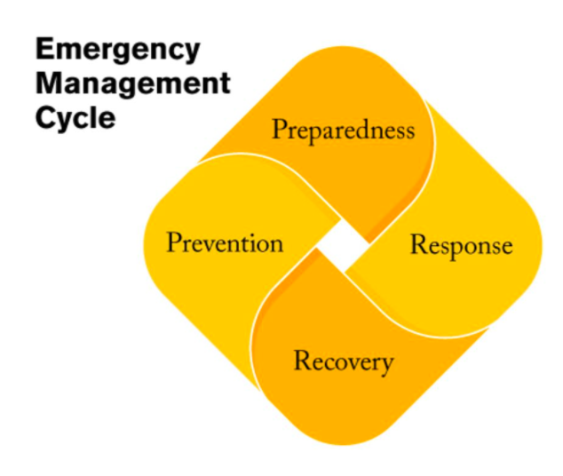

Рисунок 2. Модель ППРР
Источник: Австралийский Совет социального обслуживания [Электронный ресурс] // ACOSS : [сайт – URL: http://resilience.acoss.org.au/ (дата обращения 23.04.2018)

Реакция – это этап, в котором применяются конкретные шаги для решения кризиса. Сам же кризис может быть реальным, а может смоделированным – что тоже будет полезно для компании и её кризисного плана, ведь даже придуманный шаблон может принести реальные эффективные шаги для будущих ситуаций.
Ревизия помогает компании оценить проделанные шаги и сделать выводы о том, что было правильно, а что привело к негативным последствиям. Организация, опираясь на этот опыт, может пересмотреть предыдущие три этапа и усовершенствовать их. В идеале – в будущем компания применяет только правильные шаги, а все неудачные решения заменяются на более подходящие действия. Чем больше смоделированных кризисов смогут решать компания и её сотрудники, тем эффективнее они будут справляться с реальными кризисами. Понимание процессов, происходящих при управлении кризисами, необходимо для успешной кризисной коммуникации.
Подобный подход может считаться универсальным, но он не единственный – существуют и другие модели. Например, Финк выделяет четыре стадии жизненного цикла кризиса: вводная (предупредительные сигналы появления кризиса), восходящая (кризис случается), хроническая (период восстановления, который может включать продолжительные затруднения от кризиса), разрешение кризиса (организация возвращается к деятельности в обычном режиме).
Митрофф тоже придерживается мнения, что кризис – протяжное явление, но выделяет при этом ученый пять этапов:
  - поиск с целью идентификации предупредительных сигналов и принятие превентивных мер;
  - зондирование и предотвращение, активное снижение рисковых факторов;
  - сдерживание ущерба, кризис случился, предприняты действия для ограничения его распространения;
  - восстановление, попытка вернуться к нормальным операциям;
  - накопление опыта, люди пересматривают усилия кризисного менеджмента и извлекают из этого уроки.
Т. Кумбс, говоря о кризисной коммуникации внутри кризисного менеджмента, выделяет докризисную, кризисную и посткризисную фазы. Отечественные ученые согласны с данным подходом и выделяют три основных этапа в антикризисном менеджменте: предварительный, преодоление кризиса, восстановление.
В своей работе «Crisis Management and Communication» Т. Кумбс предлагает стратегии преодоления кризисных ситуаций:
  - атака обвинителя: компания вступает в конфронтацию с человеком или группой людей, заявляющих что она функционирует неправильно;
  - отрицание: компания не признает наличие кризисной ситуации;
  - козел отпущения: компания обвиняет в наступлении кризиса человека или группу людей извне;
  - отговорка: компания заявляет о том, что событие, являющееся причиной кризиса, произошло непреднамеренно и/или компания не могла его контролировать.
  - оправдание: компания говорит о том, что ущерб незначителен;
  - напоминание: стейкхолдерам напоминается о прошлых заслугах компании;
  - заискивание: кризисный менеджер хвалит стейкхолдеров за их действия;
  - компенсация: жертвам предлагаются деньги или подарки;
  - извинение: организация признает свою вину и просит о прощении.
Кроме того, Кумбс предлагает основные принципы кризисного реагирования, которые актуальны независимо от типа кризисной ситуации. Согласно его рекомендациям, необходимо:
  - действовать быстро и постараться отреагировать на кризисную ситуацию в течение часа;
  - аккуратно обращаться с фактами;
  - быть в состоянии бесперебойно снабжать спикеров информацией о происходящем и о содержании ключевых сообщений;
  - публичная безопасность - в приоритете;
  - использовать все доступные каналы коммуникации, в том числе Интернет, интранет и системы массового оповещения;
  - выразить сочувствие/поддержку жертвам;
  - не забывать давать слово сотрудникам компании;
  - быть готовым обеспечить психологическую поддержку жертвам кризиса и их семьям, включая сотрудников компании.
Улмер, Селлнау и Сиджер акцентируют своё внимание на том, что контакт должен быть установлен незамедлительно с участниками кризиса – им необходимо сообщить всю необходимую информацию о происходящем. Если же организация будет уклоняться от ответов, это создаст негативное впечатление у стейкхолдеров и ухудшит ситуацию. Кроме того, ученые говорят о необходимости демонстрации сострадания, заботы и сочувствия. По их мнению, «это три основные стратегии коммуникации, с помощью которых организация может выйти из кризиса, получить возможность обновления и зарядиться оптимизмом».
Исходя из анализа научной литературы, можно сказать о двух основных ошибках, которые совершаются компаниями во время кризисных ситуаций:
- организация отказывается от каких-либо комментариев, что в понимании заинтересованных групп расценивается как признание вины и утаивание фактов;
- организация обещает информацию, но не выдаёт её, что ухудшает отношения со СМИ и разрушает доверие к самой компании.
В целом, скорость ответа на сегодняшний день играет решающую роль в момент кризиса. Существование Интернета и социальных медиа поменяли правила игры и создали условия, при которых реакция должна быть не только информативной, но и оперативной. Компании не могут позволить себе реагировать в течение дней или часов – счет идёт на минуты и даже секунды.

1.3. Кризисные коммуникации в эпоху Интернета

Важно понимать, что в любой кризисной ситуации компания оказывается в информационном вакууме, который заполняется различными сообщениями СМИ, не всегда играющими на руку для компании. Если организация не будет оперативно и содержательно реагировать, это может привести к ещё более серьезным последствиям – если кризисная команда не предоставляет информацию, сделать это могут другие заинтересованные группы. Кроме того, если со стороны компании сохраняется молчание, то вместо фактов информационное поле может заполняться слухами и домыслами. Игнорирование даже несущественной с виду кризисной ситуации может подорвать доверие потребителей и стейкхолдеров, что отрицательно скажется на имидже компании. Сообщения должны быть своевременными, открытыми, быстрыми и согласованными.
В настоящее время Интернет выходит на первый план по распространению информации. Если реакция компании не будет быстрой или будет грубой – информация об этом разлетится в считанные минуты, а с каждым новым днём игнорирования негативный фон будет нарастать. Особенно это заметно у таких компании как ВКонтакте, анализируемой нами – это не просто сайт, это социальная сеть, которая сама по себе является площадкой для распространения информации. Если с сайтом случается какой-либо кризис, об этом узнают миллионы пользователей, нуждающиеся в пояснении ситуации – от ВКонтакте зависит не только досуг и дружеское общение этих людей, но и часто бизнес и партнерские отношения.
Сегодня Интернет – это не просто канал коммуникации, это полноценная среда обитания людей (Приложение 6). О. П. Сотникова пишет: «В Интернете наряду с субъектами, участвующими в информационно-коммуникационном обмене, и результатами этого самого обмена в виде текстов различной семиотики (канал), с параметрами взаимного расположения объектов и их протяженности, выстраивающих определенную геометрию сети (пространство), существуют также явления времени (и в Интернете оно совершенно «другое», хотя формально и совпадает со стандартным: все процессы многократно ускоряются, появляется привыкание к мгновенным изменениям состояний субъектов, объектов и явлений, возникает иллюзия «остановки времени», когда находясь в Интернете более трех часов, человек оценивает данный период в несколько минут), плюс законы существования – своеобразные «правила игры» – и даже методы выживания». И далее: «Интернет можно представить как технико-технологически созданную новую виртуальную среду, в которой протекает коммуникационная деятельность человеческого общества».
Говоря об Интернете, Д. Вольтон отмечал: «Очарование Интернета можно резюмировать тремя словами: скорость, свобода, интерактивность». С этим сложно спорить – отсутствие цензуры и секундный доступ к гигабайтам информации позволяет людям не только узнавать новое и заводить друзей, но и высказывать своё мнение. Отзывы, жалобы, комментарии заполонили онлайн-среду и стали нормальным явлением: сегодня, если Вам не нравится суп в ресторане или обслуживание в банке, Вы можете прямо об этом заявить и потребовать объяснений. Если компания дорожит своим имиджем, от неё последует официальный ответ, который в социальных сетях станет доступен тысячам потенциальных клиентов. Правильное поведение в сети напрямую влияет на то, как компанию будут воспринимать. Все современные организации нанимают и обучают сотрудников, становящихся «голосом» организации в пространстве онлайн. Позиция в сети сейчас не менее важна, чем хорошие отношения с традиционными СМИ. Особенно это заметно, если сама организация полностью работает через Интернет. По мнению O. Голуб, «использование инновационных технологий, персонализация отношений с клиентами и интерактивность – именно эти свойства делают новые медиа весьма эффективным инструментом кризисных интернет-коммуникаций».
Интернет, с социальными сетями и блогами, представляет как угрозу, так и возможность для организаций и кризисных коммуникаций. Новые медиа – это возможность, поскольку они предлагают быстрый способ общения и получения обратной связи от потребителей: эффективное использование социальных медиа становится очень мощным путем контроля общественного восприятия организации. При этом, безусловно, есть и определенные угрозы, потому что в настоящий невозможно контролировать все новости и потоки информации, обновляющейся каждую секунду. Более того, нельзя не отметить существование таких людей как хакеры, которые могут не только создать серьезные проблемы для сайта и других площадок компании, но и создать публикации, так или иначе порочащие имя организации.
Возможность написать звезде или представителям компании создаёт у пользователей ощущение диалога и возможности повлиять на ситуацию. Рамон Делеон, экспер по социальным медиа, сказал: «единственная возможность потушить пожар в социальных сетях – использование «воды» социальных сетей (The only way to put out a social‐media fire is with social-media water)». Компания должна использовать все возможности для оперативного реагирования, регулярного отслеживания информации и мониторинга предупредительных сигналов. Основное различие между традиционными средствами массовой информации и социальными медиа – это скорость, с которой информация (и дезинформация) распространяются среди пользователей Интернета. Исходя из нынешних реалий, компаниям полезно опираться на определенный список «правил», смоделированный Кэтлин Фирн-Бэнкс:
- будьте в теме того, о чём Вы пишете;
- знайте свои группы общественности;
- выбирайте наиболее подходящую площадку и методы коммуникации под запросы Вашей аудитории;
- не забывайте старые (но еще актуальные) инструменты;
- необходим постоянный мониторинг Интернета на наличие упоминаний Вашей организации;
- прежде чем писать, изучите Ваших читателей;
- подумайте, прежде чем писать.;
- создайте свой стиль и придерживайтесь его;
- убедитесь, что все правильно;
- убедитесь, что все понятно;
- будьте кратким;
- не допускайте грамматических ошибок;
- не используйте сокращения;
- не используйте смайлики в деловых коммуникациях;
- используйте допустимые сокращения;
- не полагайтесь на техническую проверку орфографии.
- редактируйте и корректируйте.
Другим важным моментом является прозрачность: Интернет «помнит» каждое слово, которое было опубликовано, так что врать пользователям нельзя – большую роль играет искренность и открытость.
Инновации и глобализация меняют и способы борьбы с кризисами, это касается не только IT-компаний – все организации так или иначе выбирают Интернет как площадку для распространения информации и работы с потребителями. Кратко анализируя происходящие в мире процессы, можно выделить основные влияния глобализации на коммуникацию:
- информация о кризисных ситуациях распространяется с каждым годом всё быстрее и масштабнее;
- все кризисные ситуации должны решаться в многокультурном контексте.
Восприятие аудитории играет огромную роль: если представители организации полностью уверены в своей правоте, а пользователи считают иначе – неправой окажется именно компания, что окажет влияние на ее имидж.
Качественное и информативное ведение социальных сетей, блогов и сайта компании позволяет распространять верифицированную информацию, создавать и освещать информационные поводы, позиционировать компанию независимо от СМИ и получать обратную связь. К организациям, которые не используют подобные инструменты, меньше доверие – с большой долей вероятности потребители предпочтут конкурентов, о которых можно получить исчерпывающую информацию в Сети.
Площадки в Интернете становятся важным инструментом разрешения кризисных ситуаций – они позволяют оперативно реагировать на кризис, сообщать всю необходимую информацию и держать обратную связь с участниками кризиса и потребителями компании. Если компания регулярно обновляет информацию о себе, это создаёт эффект «присутствия», при котором пользователи не станут уличать организацию в утаивании информации или игнорировании кризиса, что, как мы выяснили выше, является одной из основных ошибочных стратегий в антикризисных коммуникациях. Кроме того, прежде чем кого-то обвинять и что-то опровергать, необходимо заработать доверие к себе, продемонстрировать заинтересованность в разрешении проблемы, показать, что компания готова идти даже на финансовые издержки во имя общественного блага. Как отметила Голуб, «вся информация должна быть четкой, лаконичной и правдивой, не содержащей непроверенных, недостоверных сведений.» Профессор акцентирует внимание на том, что «если информация, которая распространяется среди ключевых аудиторий, расходится с тем, что делается фактически, – это первое, что отрицательным образом скажется на репутации». Если учитывать, что информация распространяется через Интернет – это может нанести непоправимый ущерб для имиджа компании.
Таким образом, можно сказать, что в кризисных ситуациях наравне с традиционными инструментами необходимо использовать положительный потенциал и новые возможности, которые сегодня предоставляет Интернет. Несмотря на все возможные риски, успешное преодоление кризиса поможет не только укрепить имидж компании, но и поставит её в один ряд со всеми прогрессивными организациями, адаптирующимися под сегодняшние реалии.

Глава 2. Кризисные коммуникации социальной сети ВКонтакте

2.1 Краткая характеристика компании
«ВКонтакте» — социальная сеть, находящаяся внутри технологического гиганта Mail.Ru Group. Располагается сайт по адресу vk.com. По данным SimilarWeb, «ВКонтакте» является первым по популярности сайтом в России и на Украине, четвертым — в мире. По данным Alexa Internet, первый по популярности сайт в России и Белоруссии, второй — на Украине и в Казахстане, 16 — в мире.
Запущенный 10 октября 2006 года, ресурс изначально выступал в качестве сайта только для студентов, позднее же трансформировался и стал заявлять о себе как о «современным, быстрым и эстетичным способом общения в сети». В январе 2014 года ежедневная аудитория «ВКонтакте» составляла около 60 миллионов человек, а в январе 2015 года — 70 миллионов человек в день. Сегодня ВКонтакте можно назвать самым востребованным Интернет-ресурсом: 41% жителей страны посещает VK ежедневно.
Пользователи «ВКонтакте» имеют доступ к типичному для многих социальных сетей набор возможностей: каждый может создать профиль с информацией о себе, создавать и распространенять контент, управлять настройками доступа, взаимодействовать с другими пользователями приватно (через личные сообщения) и публично (с помощью записей на «стене», а также через механизм групп и встреч), отслеживать новости и быть в курсе последних событий.
Каждый пользователь может прокомментировать волнующую его новость, прикрепить к своей записи различный медиаконтент, создать развернутую статью или опрос. В настоящий момент сайт можно назвать крупнейшей площадкой Рунета для хранения контента – любой человек может загрузить фотографии, видео, аудиозаписи. Каждый тип контента можно группировать определенным образом и делиться такими альбомами с друзьями.
«ВКонтакте» предлагает сторонним сайтам использовать специально разработанные инструменты для глубокого взаимодействия с социальной сетью — виджеты. Частично открытые разработки помогают молодым специалистам писать приложения и интегрировать их в работу сообществ – сегодня тысячи приложений улучшают бизнес-решения пользователей. Возможность подключения сообщений сообществ позволяет налаживать обратную связь с клиентами и отрабатывать негатив через ВКонтакте непосредственно. Уже давно представительство в социальной сети вполне успешно заменяет собственные сайты для небольших компаний.
Сайт «ВКонтакте» доступен более чем на 75 языках. Команда постоянно изучает новые аудитории, работает с носителями языка и дополняет уже имеющиеся языковые варианты сайта. У сайта имеется мобильная версия, расположенная по адресу m.vk.com.
Часто «ВКонтакте» называют клоном Facebook. Павел Дуров в ответ на обвинения утверждал, что действительно впервые ознакомился с принципами социальной сети на примере Facebook, но реализация сайта потребовала адаптации концепции под российскую систему образования, а также написания собственного программного кода. Схожесть дизайна объясняется использованием открытой концепции стилей. Кроме того, некоторые идеи и механизмы, используемые в социальных сетях, впервые были реализованы именно во «ВКонтакте».
ВКонтакте имеет чем-то похожий на Facebook интерфейс (что не удивительно, так как изначальная идея была взята именно с этой социальной сети), но существенно доработанный в плане удобства и функциональности. Facebook часто отталкивает русскоязычного пользователя за счет расположенности элементов меню, но, безусловно, в нём широко представлено российское бизнес-сообщество.
Тем не менее, Во ВКонтакте, как и в Facebook, для работы пользователей существуют широкие возможности. Если учитывать тот факт, что проект ориентирован преимущественно на русскоязычных пользователей, зарабатывать в нем гораздо удобнее и выгоднее, чем у его прямого конкурента. Особо популярен ВКонтакте заработок на создании разнообразных сообществ и групп, на которых в дальнейшем размещаются рекламные материалы и продвигаются партнерские программы.
Несмотря на схожие стилистические особенности, сайты идут каждый по своему пути, представляя друг другу здоровую конкуренцию: множество особенностей, выработанных кем-то одним, были реализованы у другого. Тем не менее, обе компании регулярно сталкиваются с кризисами и преодолевают их по-своему, что мы сможем увидеть в анализе кейсов далее.

2.2 Анализ кризисных ситуаций
В предыдущей главе мы отмечали, что любая организация так или иначе подвержена самым различным кризисам. Это специфика бизнеса – на него влияют самые разные обстоятельства: от природных или техногенных явлений до человеческого фактора. ВКонтакте – не исключение, в условиях ежесекундно обновляющейся информации сайт оказывается под воздействием новых угроз. Для анализа автором данной работы были выбраны несколько кейсов, разных по своей природе и последствиям.
При отборе кейсов для анализа учитывались следующие критерии:
- события последних четырех лет (хронология обосновывается периодом работы автора в компании);
- возможные серьезные последствия для компании;
- широкое освещение в СМИ;
- угрозы для имиджа компании;
- дискомфорт для пользователей и их пребывания на сайте.
Начать анализ хотелось бы с ситуации, к которой компания могла подготовиться, но не могла знать заранее о том, что она случится. Произошел этот кейс 16 февраля 2018 года – из-за отключения электричества в Ленэнерго сайт ВКонтакте и миллионы его пользователей оказались без какого-либо доступа к привычным функциям, зайти невозможно было в том числе и в мобильное приложение. Учитывая, что мобильное приложение VK используют 42% жителей России, для пользователей произошедшее оказалось серьезной встряской.
Рис. 3. Данные о выходах россиян в Интернет с мобильных устройств
Источник: внутренний мониторинг ВКонтакте.

Это происшествие можно отнести к категории «авария вследствие технической ошибки» по классификации Кумбса. Новость не только стала главным информационным поводом недели, но и затмила любые другие отраслевые инфоповоды за последние несколько месяцев. По внутренним мониторингам компании были отмечены 1054 публикаций, среди самых крупных СМИ, освеиающих публикацию, были названы: РБК (rbc.ru), Телеканал 360, РИА Новости, РИА Новости, РИА Новости, Kp.ru, Kp.ru, ТАСС, ТАСС, Телеканал 360, Фонтанка (fontanka.ru), Russia Today (russian.rt.com), Интерфакс, Интерфакс, Газета.Ru, Газета.Ru, NewsRu.com, Ura.ru (ura.news), Kp.ru, Телеканал 360, Фонтанка (fontanka.ru), Национальная Служба Новостей (nsn.fm), ТК Звезда, ИА Росбалт.
Сотрудник пресс-службы Ленэнерго прокомментировал ситуацию следующим образом: «В 15:44 произошло технологическое нарушение на подстанции, принадлежащей компании «ОЭК», в результате которого произошла кратковременная просадка напряжения в электросети. Потребители «Ленэнерго» были автоматически переведены на резервную схему электроснабжения».
Информация о произошедшем разлетелась в кратчайшие сроки – если привычный сайт оказывается недоступен, пользователи идут на другие площадки для уточнения информации. Так из года в год в Twitter публикуется хештег #ВКживи, означающий обеспокоенность пользователей – через него можно понять о массовости проблемы и обсудить ситуацию.
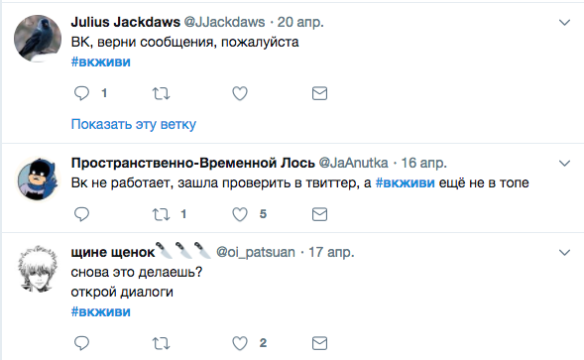
Рис. 4. Примеры сообщений по хештегу #ВКживи в Twitter

В настоящий момент можно найти тысячи подобных твитов, в момент отсутствия доступа к сайту хештег выходится в тренды и виден всем пользователям Twitter, что еще более способствует распространению информации. Как заметил в интервью Влад Леготкин (Приложение №2), «если вашими продуктами регулярно пользуется почти 100 миллионов человек, к вашим действиям всегда повышенное внимание. Мгновенно замечают ваши достижения, а неудачи — ещё быстрее». Это действительно так – негативные новости распространяются с большей скоростью и с большим энтузиазмом: пользователи делятся эмоциями, возмущениями, оставляют отзывы и спрашивают об аналогичных проблемах у своих друзей.
Так как проблема носила глобальный характер и среди пользователей начинались паника и возмущение, а во время падений ВКонтакте активность пользователей и журналистов сосредоточена преимущественно на Twitter, в официальном представительстве было дано три лаконичных и предельно чётких комментария. В медиа они были мгновенно и широко процитированы.
Сайт был недоступен несколько часов и по всему миру, основной инструмент для коммуникации с пользователями, к которому прибегает ВКонтакте, не мог быть использован – для агентов Технической Поддержки доступа не было как и для всех пользователей. Если представители сайта оставили бы ситуацию без каких-либо комментариев, это бы подорвало имидж сайта и создало новые проблемы в будущем. Важно заметить, что комментариев для СМИ и сообщений в Twittere было бы недостаточно – серьезные происшествия требуют серьезных и подробных пояснений.
Андрея Рогозов, операционный директор ВКонтакте, написал комментарий о произошедшем на своей странице ВКонтакте (Приложение №4). В нём он подробно объяснил, что вызван сбой независящими от компании обстоятельствами, и извинился, так как компания к подобному повороту событий была не готова. Комментарий директора содержит в себе много технический деталей и описывает причины, из-за которых компании пришлось пойти на такие шаги, как отключение некоторых отделов сайта, что привело к отсутствию доступа для пользователей. Данный пост был опубликован с возможностью обратной связи – пользователи могли открыто задать свои вопросы и получить ответы. Остальную информацию можно было было прочитать в большом количестве публикаций в СМИ.
Учитывая, насколько большой игрок рынка ВКонтакте, такие внезапные кризисы сильно бьют по имиджу – если пользователи не могут зайти на сайт, существует большая вероятность, что они уйдут на другую площадку – этого допускать нельзя. Согласно результатам проведенного автором социологического исследования, почти 60% опрошенных считают недоступность ВКонтакте неприятным, но, тем не менее, терпимым моментом (Приложение №1, Рис 5) – это говорит о том, что сейчас перед пользователем существует большой выбор площадок для общения, и если не станет одной – они перейдут на другую. Такой большой компании как ВКонтакте важно не только это понимать, но и делать всё возможное для того, чтобы пользователи оставались на сайте.
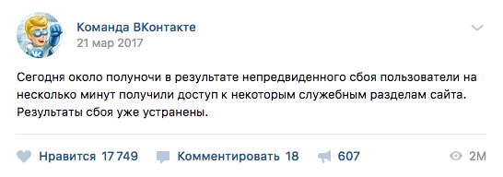
Другим интересным кейсом может послужить ситуация, в которой весь информационный переполох последовал из-за действий сотрудника. В классификации Т. Кумбса эта ситуация находит своё место в пункте «вред от продукта вследствие человеческого фактора». Несмотря на всю свою высокую технологичность, даже IT-компания зависит в первую очередь от людей: разработчики пишут код, дизайнеры занимаются фирменным стилем, pr-специалисты отвечают за коммуникации. Одна ошибка может привести к огромным потерям: от имиджевых, если сотрудник неправильно выразился и его позицию приняли за слова от имени компании, до более глобальных – ошибка в коде может обнародовать секретную информацию или сломать жизненно-важные для сайта функции. Так произошло и в этом кейсе: 21 марта 2017 года разработчик социальной сети ВКонтакте допустил ошибку, из-за которой рядовые пользователи на короткое время получили доступ к внутренним функциям, предназначенным для модераторов. Дополнительные возможности были доступны лишь несколько минут, но, тем не менее, этого хватило для бурной реакции пользователей – были созданы десятки скриншотов, записаны видео, заданы тысячи вопросов в Поддержку, слухи распространялись и в СМИ, и среди пользователей. Изначально скриншоты оперативно удалялись, но распространение достигло таких масштабов, что был дан комментарий в официальном сообществе «Команда ВКонтакте». Данная запись в настоящий момент достигла 2 миллионов просмотров.
Рис. 5. Запись в сообществе Команда ВКонтакте (https://vk.com/team)

По данным Медиалогии в тот день резко увеличилось количество публикаций, почти 80 из них несли негативный характер (Приложение №6). Пользователи испугались за приватность своих данных, СМИ активно привлекали внимание громкими заголовками, количество слухов росло – название служебных кнопок вызвало панику, распространялось мнение о том, что сотрудникам видны приватные фотографии и сообщения. Даже 300 секунд сбоя привели к очень серьезным последствиям – сотрудникам Поддержки в течение нескольких дней пришлось объяснять пользователям, для чего конкретно служили эти кнопки и почему произошла подобная ситуация. Учитывая, что объяснить всю техническую природу сбоя невозможно из-за вопроса конфиденциальности, у пользователей возникало недоверие, что приводило к новым всплескам сообщений и недовольств. Вопросы о произошедшем иногда появляются и сейчас, несмотря на то, что были даны тысячи подробных ответов на вопросы – скриншоты до сих пор можно найти в сети и посмотреть на то, как сайт видят его работники.
Учитывая масштаб ситуации, вызванной одной ошибкой пользователя, сотрудники сайта приняли решение написать развернутую статью, в которой по мере возможности объяснялись те или иные рабочие инструменты – по итогу пользователям подтвердили, что все данные защищены, а сайту можно доверять как и прежде. Команда ВКонтакте опубликовала ответы на злободневные вопросы, которые накопились у пользователей за все время после сбоя с 20 на 21 марта. В комментариях пользователям отвечал руководитель маркетинга и прояснял моменты, которые вызвали сомнение. Статья доступна и в настоящий момент, в ней доступным языком были объяснены технические термины и озвучены извинения перед всеми, кого сбой затронул. Учитывая, что аудитория у сайта миллионная, ситуация не осталась не замеченной. Тем не менее, очевидно и другое – даже масштаб произошедшего не «потопил» организацию, а оперативные и разумные шаги, настроенные на диалог с аудиторией сайта, не дали проблеме нанести более серьезный ущерб. По словам Влада Леготкина и Екатерины Лебедевой, важным в подобных кризисных ситуациях остается коммуникация между отделами и люди, готовые взять на себя ответственность в решении проблем – у ВКонтакте всегда есть сотрудники, которые доступны в любое время суток и готовы своевременно решать возникающие вопросы (Приложения №2 и №3).
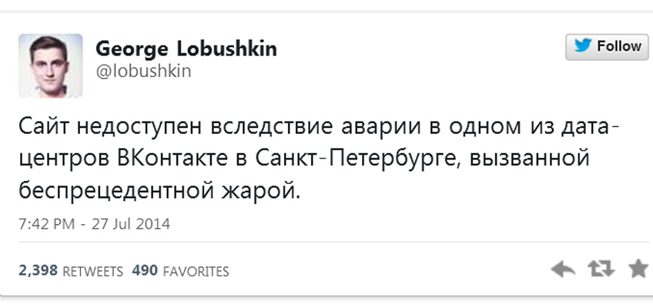
Кумбс выделяет и кризисы, которые вызваны природными катаклизмами. О них он говорит так: «организации нанесен урон в результате обстоятельств непреодолимой силы, таких как землетрясения, торнадо, наводнения, ураганы и т.п». Торнадо и землетрясения в Санкт-Петербурге не встречаются, но природное воздействие не обошло и ВКонтакте – 27 июля 2014 года сайт был недоступен больше трёх часов, что вызвало множество волнений у пользователей, ведь на такой срок сайт «не падал» ранее – невозможно было открыть страницы, написать друзьям, послушать музыку. Согласно данным исследования, проведенного автором этой работы, во ВКонтакте пользователи приходят именно за этими уже привычными и необходимыми функциями (Приложение 1, Рис 8). В этот раз неполадки вызвала аномальная для Санкт-Петербурга жара – из-за неё произошел сбой в дата-центре, что в итоге обернулось проблемами и для сотрудников, и для пользователей. По этому поводу дал свой комментарий Георгий Лобушкин – в тот момент он занимал позицию пресс-секретаря ВКонтакте (сейчас Георгий работает в штабе Ксении Собчак). Комментарий снова был дан через Twitter – эту социальную сеть ВКонтакте использует уже много лет в подобных ситуациях. Позже Георгий написал подробный пост на стене, в котором сделал отсылку к 2010 году, где жара уже ранее оказывала влияние на работу оборудования.
Рис. 6. Комментарий пресс-секретаря в Twitter

По данным сервиса Gismeteo.ru, температура в Санкт-Петербурге в то воскресенье достигала 31 градуса. Неприятности начались в момент выхода из строя охлаждающего оборудования серверной одного из центров обработки данных ВКонтакте в Ленинградской области. После этого произошло аварийное отключение части серверов.
Жара оказывала влияние и на другие технологические компании, которые не были готовы к таким событиям: крупнейшая в 2014 году авария из-за перегрева в дата-центре произошла 12 марта. Тогда перебои со службами Microsoft — SkyDrive, Hotmail, и Outlook — многие пользователи испытывали в течение 16 часов. Готовность к таким ситуациям характеризует компанию как крупного игрока, ведь учитывать необходимо не только возможные имиджевые потери, но и ситуации, которые не зависят от сотрудников. Если существование организации зависит от технического оборудования, то экономить на нём нельзя – техническое оборудование должно быть готово к любым ситуациям. Даже если возможные проблемы оказываются внешними, организация должна заранее проводить работы по предотвращению подобных происшествий.
Тем не менее, нельзя не заметить серьезный прогресс в коммуникациях организации за четыре года – если в последнем кейсе в качестве источников информации выступали только пресс-секретарь, СМИ и Команда Поддержки, то сейчас количество каналов значительно выросло – пользователям не приходится искать информацию, сотрудники доносят все обстоятельства оперативно и подробно, поддерживают обратную связь и стараются преодолеть все возможные информационные дыры и слухи. Как и отметила Екатерина Лебедева в интервью автору работы, сейчас все коммуникации внутри компании стабилизировались и становится проще – уже есть наработанные опыт и связи, с помощью которых удается двигаться в нужную сторону (Приложение №2). По словам Влада Леготкина, если случается то, что называется «болевым вопросом», каждый сотрудник PR-команды знает свою роль по минимизации рисков и коммуникации с пользователями (Приложение №3).
Как и любая большая компания, ВКонтакте регулярно попадает под влияние слухов. Они быстро распространяются и приводят к самым невероятным умозаключениям пользователей, часто такие слухи становятся источником для публикаций СМИ, что вызывает ещё большее распространение фейковой информации среди целевых групп общественности компании. У Кумбса данные кризисы относятся к категории «слухи: циркуляция ложной или вводящей в заблуждение информации об организации и/или ее продукте». Каждый год распространяются слухи о том, что 29, 30 и 31 февраля сайт будет закрыт, что не смущает пользователей – пугаясь того, что они потеряют доступ к информации, они не замечают отсутствия таких дней в календаре.
Рис. 7. Интерфейс Поддержки, ответ пользователю
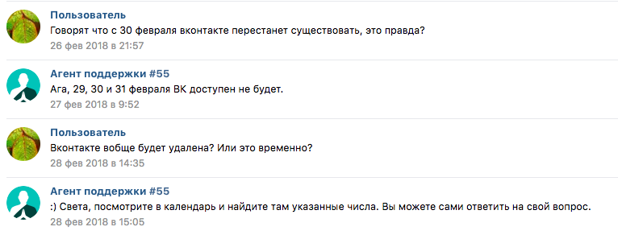
Пользователи чутко реагируют на любые громкие законопроекты и так или иначе связывают их с сайтом. Например, после принятия Пакета Яровой последовали обращения от напуганных пользователей, которые решили, что их информация больше не защищена, а регистрация будет разрешена только с 14 лет и по паспорту. Согласно правилам сайта регистрация пользователей разрешена изначально с 14 лет, но никто не проверяет документ перед регистрацией – это достаточно сложно организовать технически, да и усложнять жизнь пользователям представители сайта не станут. Тем не менее, информация распространилась достаточно широко: пользователи публиковали посты на стене, призывающие к защите их данных и распространению этой записи далее. В таких ситуациях не требуется широкое вмешательство pr-представителей, обеспокоенные пользователи могут узнать информацию у агентов Поддержки, которые развеют слухи и подробно ответят на все возникающие вопросы.
Глава Поддержки считает, что через агентов решается больше половины возможных кризисов для компании, что является хорошим результатом – ВКонтакте задал планку «человеческой» Поддержки, к которой сейчас стремятся многие компании и банки, ведь если пользователь своевременно получает помощь, он не пойдет к конкурентам (Приложения №2 и №3). Важно заметить, что работа Поддержки совершенствуется каждый день: изучаются ответы пользователей, их оценки для агентов и плохие отзывы. Согласно результатам социологического исследования, проведенного автором работы, больше половины опрошенных считает, что сотрудники оперативно узнают о проблемах на сайте и решают их. Что интересно, по результатам исследования RTE, более 30% компаний вообще не отслеживают то, что о них пишут на их собственном сайте, в мобильном приложении или профилях в соцсетях, что, в итоге, увеличивает количество недовольства потребителей и стейкхолдеров и усугубляет возможные кризисные ситуации. ВКонтакте пресекает такие ситуации на корню и мониторит все отзывы и сообщения пользователей – голос каждого важен для развития всей компании.
Как уже было сказано в первой главе данной работы, любая компания подвержена кризисам. Особенно ощущаются кризисы у таких крупных игроков как ВКонтакте – когда учеба, работа, доход и личные связи миллионов зависят от компании, компания должна быть готова ко всему. Для ВКонтакте кризисы – это рутина, но, кроме того, это и возможность – стать лучше, удобнее и комфортнее (Приложение №2). Особенно болезненно воспринимаются пользователями вопросы конфиденциальности их данных, ведь социальной сети мы доверяем сегодня почти всю важную информацию о себе: номер телефона, контакты, документы, банковскую карту и приватные сообщения и фотографии. Доверие пользователей – главный двигатель социальной сети, от которого зависит её устойчивость и рост. Для полноценной картины автор данной работы хочет поделиться ещё одним кейсом, связанным с социальной сетью и кризисом, но в этот раз мы уделим внимание прямому конкуренту ВКонтакте – американской социальной сети Facebook.
Около четырех лет назад американский профессор создал приложение для психологических тестов. В приложении было стандартное логирование с предупреждением о том, что оно может получить информацию из профиля пользователя и его друзей. Таких приложений сотни и знакомы они каждому, но ситуация повернулась интересным образом в тот момент, когда профессор скачал всю эту информацию себе и продал в 2014 году аналитической компании. Известно это стало только в 2018 году, по итогу сторонним разработчикам стали доступны данные 50 миллионов пользователей.
За неделю с момента выхода расследования об утечке данных Facebook потеряла более 50 миллиардов долларов в стоимости компании из-за падения курса акций. Пользователи массово бойкотировали соцсеть, в англоязычных изданиях выходили инструкции по тому, как полностью удалиться из Facebook. Издание The Bell подготовило материал «Как потерять максимум денег в конфликтной ситуации», подчеркнув, что это «уникальный кейс, как виртуозно можно облажаться в кризисной ситуации, даже если ты компания-техногигант».

Рис. 8. Курс акций Facebook

Особое внимание стоит уделить тому моменту, что фирма, получившая данные, предположительно использовала их для продвижения кампании Дональда Трампа в 2016 году.
21 марта глава Facebook Марк Цукерберг впервые прокомментировал скандал, в центре которого оказалась соцсеть. Комитет по энергетике и торговле палаты представителей конгресса США пригласил главу Марка дать показания по делу компании Cambridge Analytica. Цукерберг ранее заявил, что к этому он готов.
Позже Facebook разместила объявления в крупных британских газетах, в том числе The Sunday Times и The Observer, в которых от имени Марка Цукерберга извинилась перед пользователями соцсети за преданное доверие.
Тем же утром The Observer выпустила карикатуру под заголовком «Извинения — типа — от Марка Цукербега.
Рис. 9. Надпись на карикатуре: «Мне жаль, что нам пришлось перестать игнорировать утечки данных, по поводу которых мы делали вид, что это не наша проблема, потому что Facebook — это платформа, а не издатель»
Эта ситуация не разрешилась до сих пор – социальная сеть понесла как финансовые, так и репутационные потери. К сожалению, далеко не все шаги по предотвращению кризиса принесли свои результаты, так как каждое слово Цукерберга подвергалось и подвергается жесткой критике и анализу, а его комментарии не всегда сдержаны. Марк Цукерберг заявил, что компании понадобятся несколько лет, чтобы решить проблемы с безопасностью данных в Facebook. На данный момент над этим вопросом работают 14 тысяч сотрудников, но штат отдела безопасности данных планируют расшить до 20 тысяч человек до конца года. До конца доверие всех пользователей после такого грандиозного промаха восстановить будет очень проблематично.
Исходя из анализа кейсов выше, можно сказать, что все компании сталкиваются на своем пути со сложностями, эффектное преодоление которых помогает организациям расти, развиваться и набирать лояльную аудиторию. Кризисы имеют множество определений и классификаций, и свойственны они любому бизнесу – даже таким техногигантам как крупнейшие социальные сети. Если же компания имеет представительство в Интернете, это накладывает определенные обязательства – информация обновляется каждую секунду, её необходимо изучать, анализировать и использовать с пользой для компании. Нельзя пропускать отзывы и недовольства клиентов, игнорировать проблемы и замалчивать кризисные ситуации.
Если у организации есть несколько основных каналов коммуникации, важно использовать их все – своевременный и подробный ответ может погасить кризис в самом начале, именно поэтому для организации полезно иметь каналы, по которым работники регулярно будут поддерживать связь с клиентами. Сотрудники, так или иначе задействованные в решении кризисов должны четко знать свои обязанности и шаги. Важным элементом коммуникаций в подобных ситуациях становится CMP (план кризисного урегулирования), опирающийся на опыт кризисных ситуаций, случавшихся ранее в компании.

Заключение

В данном исследовании были рассмотрены особенности таких понятий как кризис и кризисные коммуникации, проанализированы возможные меры и действия, к которым обращаются IT-компании при столкновении с кризисными ситуациями, а также выявлены особенности их разрешения на примере такой крупной социальной сети как ВКонтакте.
В ходе исследования удалось наглядно показать, что, несмотря на специфику и технологичность IT-компаний, они подвергаются самым различным кризисам, успешное или неуспешное решение которых напрямую влияет на имидж компании и доверие её потребителей и стейкхолдеров. Сегодня потребитель не только получает услуги, но и громко говорит о том, что в этих услугах его не устроило – диалог с компанией во многом влияет на восприятие организации непосредственными клиентами.
Также была затронута тема увеличения роли электронных коммуникаций – в настоящее время практически любой пользователь Интернета за секунды может обменяться информацией с людьми, живущими на другом краю света, высказать публично своё мнение и получить ответ на любой возникающий вопрос. Присутствие компании в Интернете не только позволяет напрямую общаться с потребителями, но и накладывает серьезную ответственность – сегодня клиенты знают всё о конкурентах и выбирают те компании, которые наиболее соответствуют их требованиям.
Социальная сеть – не только площадка для коммуникации между пользователями, это еще и удобное место для ведения бизнеса и отработки негатива организациями. Тем интереснее для автора была анализируемая компания: ВКонтакте позволяет общаться, проводить досуг, работать и взаимодействовать с клиентами; для такого сайта важно оставаться доступным постоянно – кризис, затрагивающий социальную сеть, затронет миллионы пользователей.
По итогам изучения эмпирической базы автором работы было выявлено, что сотрудники ВКонтакте сталкиваются с трудностями в самых разных областях. Подобные кризисы требуют оперативных решений, так как даже секундное замешательство может привести к серьезным последствиям. Миссия сайта «соединять людей, сервисы и компании через простые и удобные инструменты коммуникации» несет за собой сложную техническую составляющую: от качественного оборудования и безошибочного кода зависит комфортное времяпрепровождение пользователей ресурса.
Нельзя не заметить, что каналы коммуникации ВКонтакте сильно выросли в качестве и количестве за четыре анализируемых года. Команда учитывает прошлый опыт и налаживает не только обратную связь с пользователями, но и улучшает коммуникации между отделами и сотрудниками. С годами было принято решение отказаться от общепринятой должности пресс-секретаря в пользу сильного pr-департамента, где каждый сотрудник принимает решения по своему направлению и отвечает за них. В настоящий момент у компании нет антикризисного плана (Приложение №3), но команда молодых специалистов становится все более скоординированной и готовой к возможным кризисам.
Ключевой вывод выпускной квалификационной работы состоит в том, современные IT-компании должны учитывать ежесекундно меняющееся информационное поле и оперативно реагировать на любые кризисные ситуации, а также регулярно улучшать каналы коммуникации и поддерживать обратную связь с клиентами. Рекомендации, сформулированные автором, могут быть полезны как теоретикам, так и практикующим специалистам.

Список литературы

Книги и монографии:

- Алёшина, И. Паблик рилейшнз для менеджеров. − М., 2005. – 99 с.
- Блэк, С. Введение в паблик рилейшнз: учебное пособие. – Ростов н/Д: Феникс, 2011. – 317с.
- Гавра, Д. К переосмыслению категории кризисной коммуникации / Д.П. Гавра // Стратегические коммуникации в бизнесе и политике: матер. междунар. науч. конф., (23 апреля 2014 г.) / отв. ред.-сост. Д. П. Гавра. – СПб: Свое издательство, 2014. – 158 с.
- Гончарук А.. Антикризисное управление и трансформация производственных систем: методология и практика: монография / А.Ю. Гончарук. – М.: Экономика, 2006. – 287 с.
- Гундарин М. Книга руководителя отдела PR: Практические рекомендации – СПб.: Питер, 2006.
- Ньюсом Д., Скотт А., Турк Дж. Это PR. Реалии паблик рилейшнз. — М., 2007. 590с.
- Ольшевский, А. Антикризисный PR и консалтинг: учебник. – СПб.: Питер, 2010. – 432с.
- Паршин, М. Антикризисное управление: обучение жизнью // Антикризисное управление. – 2012. – С. 38.
- Сотникова О. . Интернет-издание от А до Я : Руководство для веб-редактора. М. : Аспект Пресс, 2014. С. 10.
- Улмер, Р., Селлнау, Т., Сиджер, М. Эффективная кризисная коммуникация: от кризиса к возможности / Р. Улмер, Т. Селлнау, М. Сиджер; ред. А.А.Киселева. – Х.: Изд-во Гуманитарный центр, 2011. - С. 25-26.
- Чумиков, А.Н. Антикризисные коммуникации: Учеб. пособие для студентов вузов / А.Н. Чумиков. – М.: ЗАО Издательство «Аспект Пресс», 2013. – 172 с. 10. Шишкин, Д.П., Гавра, Д.П., Бровко, С.Л. PR-кампании: методология и технология : Учеб. пособие. – СПб.: Роза мира, 2004. – С.48.

Словари и справочники:

- Вольтон Д. Информация не значит коммуникация : пер. с фр. М. : ПОЛПРЕД Справочники, 2011. С. 12.
- Егорова Т. В. Словарь иностранных слов современного русского языка. – М.: Аделант, 2014.
- Крысин Л. Современный словарь иностранных слов. М.: Аст-пресс Книга, 2012.
- Кравченко А. И. Краткий социологический словарь. - М.: Проспект, 2013. – С. 184.
- Электронный словарь «Мерриам-Вебстер»// www.merriam-webster.com/dictionary/crisis (Дата обращения: 15.03.2018)
- Электронный словарь «Макмиллан»// http://www.macmillandictionary.com/dictionary/british/crisis (Дата обращения: 15.03.2018)

Статьи

- Гавра Д.П., Быкова Е.В. Кризисные коммуникации в строительном бизнесе: базовые принципы и прикладные аспекты // Российская школа связей с общественностью, 2016. − Т. 8. − С. 100-109.
- Голуб, О.Ю. Коммуникации в кризисных ситуациях: модели Интернет-присутствия // Известия Саратовского университета. Новая серия. Серия: Социология. Политология. − 2014. − Т.14. − № 4. − С. 9-18.
- Голуб, О.Ю. Управление кризисными организационными коммуникациями: теоретические основания изучения [Электронный ресурс] // Саратовский государственный университет имени Н. Г. Чернышевского. – Режим доступа: http://www.sgu.ru/files/izvestia/full/2011._tom_11.4.9.pdf.
- Грызунова Е.А. Практика антикризисного управления и коммуникаций//Менеджмент сегодня. 2011. No3. C. 37.
- Талах В.И. Кризис в теориях экономического развития //Естественно-гуманитарные исследования. 2013. № 1. С. 58-63.
- Чумиков А.Н. Управление информацией в условиях кризиса / [Электронный ресурс] // URL:http://www.evartist.narod.ru/text16/091.htm (Дата обращения 14.04.2018)

Зарубежные источники

- Abrams, A.L. Legal strategies: Crisis management and accident investigation [Электронный ресурс] / A.L. Abrams // www.asse.org. Режим доступа: http://www.asse.org//Abrams%20Paper.pdf#search=’abrams%20abrams%20crisis %20management.
- Colin C. On human communication: a review, a survey, and a criticism - Cambridge, Mass.: MIT Press, 1978.
- Coombs T. Crisis management and communications //Institute for public relations. - 2007. - Т. 4. - №. 5. – P. 6.
- Coombs. T. Ongoing crisis communication. Planning,managing,and responding. Thousand Oaks: Sage Publications, 2007. P.64-66.
- Coombs T., Holladay S. J. (ed.). The handbook of crisis communication. - John Wiley & Sons, 2011. - P. 132.
- Coombs, W.T., Holladay, S.J. Communicationa and attributions in a crisis: An experimental study of crisis communication / W.T. Coombs, S.J. Holladay // Journal of Public Relations Research. – 1996. – Vol. 8 (4).
- Cottle, S. Global crises in the news: Staging new wars, disasters and climate change / S. Cottle // International Journal of Communication. - 2009. - Vol. 3. - P. 494–516.
- Falkheimer J, Heide M. Crisis Communication in a New World. Reaching Multicultural Publics through old and new media, 2009, pp. 55‐65.
- Fearn-Banks, K. Crisis communications: A casebook approach / K. Fearn-Banks. - Routledge, 2016.
- Fink S. Crisis communications. The definitive guide to managing the message. Chicago:McGraw-Hill Education, 2013. P. 8.
- Freeman E. Strategic management: A stakeholder approach // Boston : Pitman, 1984.
- Friedman M. Everyday crisis management: How to think like an emergency physician. Naprville, IL:First Decision Press, 2002.
- Lerbinger O. The Crisis Manager. - Routledge, 2012.
- Lerbinger, O. The Crisis Manager: Facing Disasters, Conflicts, and Failures / O. Lerbinger. - New York, 2012. - P. 215-298.
- Meyers G.C., Holusha J. When it hits the fan: Managing the nine crises of business. Boston: Houghton Mifflin, 1986.
- Mitroff, Ian I. Crisis management and environmentalism : A natural fit // California Management Review Winter 1994, v36n2, p. 101-113.
- Spence P., Lachlan K., Griffin D. Crisis communication, race, and natural disasters [Электронный ресурс]// Journal of Black Studies. 2007. Vol. 37(4). P. 539–554.

Электронные источники:

- Жара отключила «ВКонтакте» // Газета.ru. URL: https://www.gazeta.ru/tech/2014/07/28_a_6147661.shtml (Дата обращения 02.05.2018)
- В «Ленэнерго» рассказали о причине сбоев работы соцсети «ВКонтакте» // Интерфакс. URL: http://www.interfax.ru/russia/600400 (Дата обращения 01.05.2018)
- «ВКонтакте» ответили на злободневные вопросы, возникшие после сбоя ВК // Roem.ru. URL: https://roem.ru/24-03-2017/245898/vk-answers-the-questions/ (Дата обращения 02.05.2018)
- Пользователи «ВКонтакте» лишились доступа к ресурсу // РБК. URL: https://www.rbc.ru/society/16/02/2018/5a86d8089a7947783bdb26da (Дата обращения 01.05.2018)
- Правила сайта [Электронный ресурс] // ВКонтакте – URL: vk.com/terms (Дата обращения 30.04.2018)
- Пять ошибок Facebook на $50 млрд. Как потерять максимум денег в конфликтной ситуации// The Bell. URL: https://thebell.io/5-oshibok-facebook-kak-poteryat-maksimum-deneg-v-konfliktnoj-situatsii/ (Дата обращения 02.05.2018)
- Телеграм-канал: Бизнес и социальные сети // Telegraph. URL: http://telegra.ph/Pochemu-kompanii-ne-dolzhny-boyatsya-negativnyh-otzyvov-04-29 (Дата обращения 02.05.2018)
- An apology of sorts from Mark Zuckerberg // The Guardian. URL: https://www.theguardian.com/commentisfree/picture/2018/mar/25/an-apology-of-sorts-from-mark-zuckerberg (Дата обращения 02.05.2018)
- eLIBRARY.RU: научная электронная библиотека // [официал. сайт] – URL: https://elibrary.ru/ (Дата обращения: 04.04.18.)
- The top 500 sites on the web // Alexa. URL: http://www.alexa.com/topsites (Дата обращения 29.04.2018)
- ВКонтакте // Web-сайт. URL: vk.com.

Приложение 1

Социологический опрос

Объект: Социальная сеть «ВКонтакте».
Составитель анкет: Ионова Надежда Сергеевна, автор настоящей работы.
Период: с 1 апреля 2018 года по 16 апреля 2018 года.
Выборка: 225 респондентов.
Цель: анализ отношения пользователей к сайту «ВКонтакте» и их опыта взаимодействия с ней в момент кризисных ситуаций.
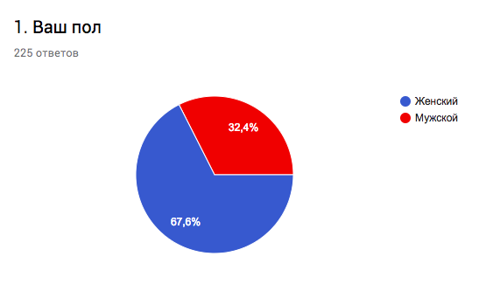

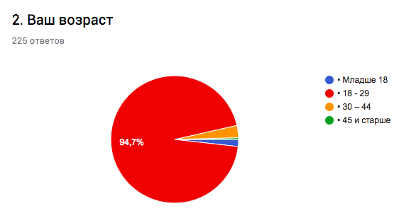

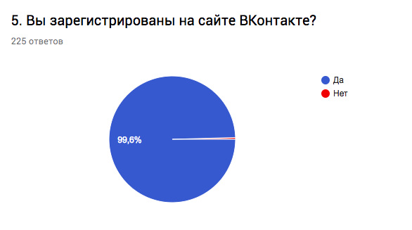
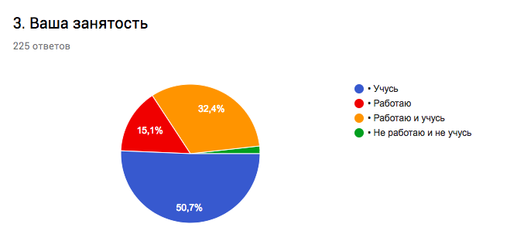
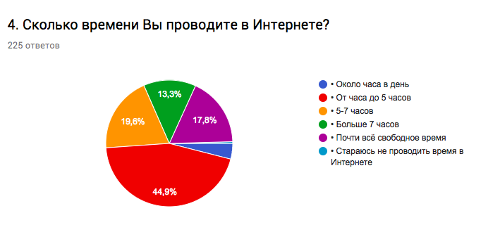

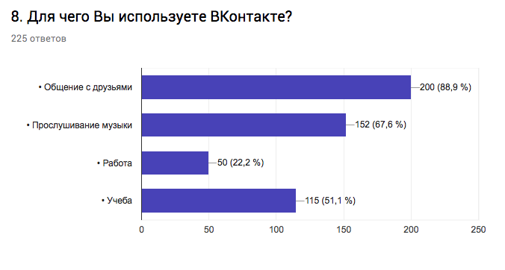
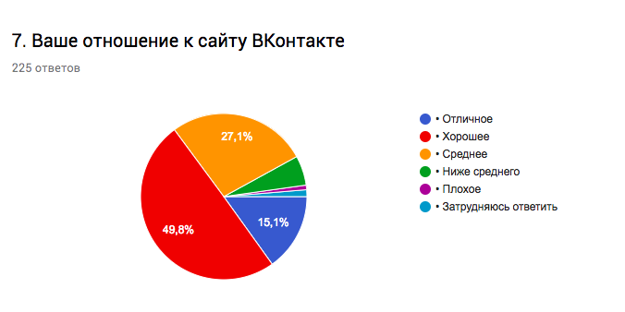
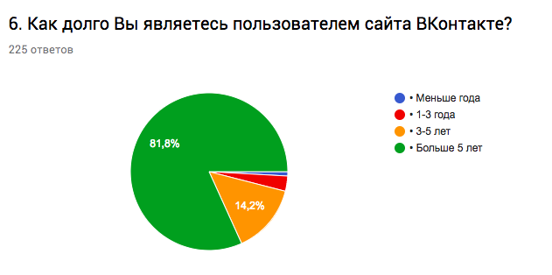

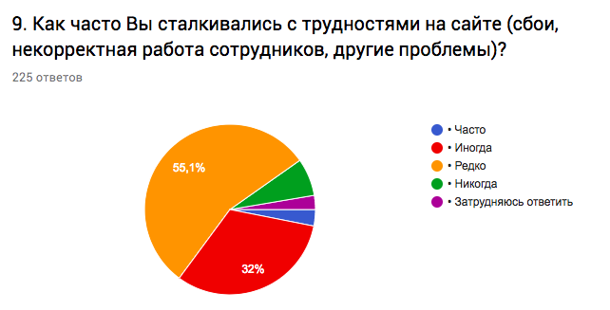

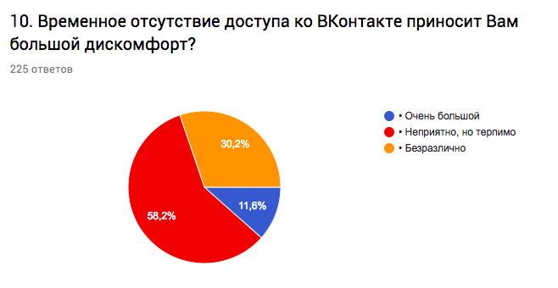

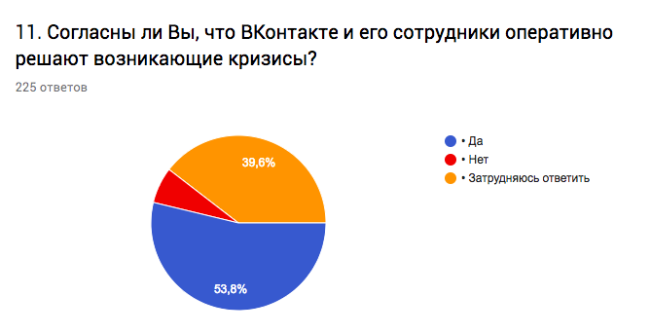

Приложение 2

Экспертное интервью №1

Интервьюер: Ионова Надежда Сергеевна, автор настоящей работы.
Интервьюируемый: Лебедева Екатерина, глава Поддержки ВКонтакте.
Дата: март 2018 года.
— Что именно может дать ВКонтакте пользователям, чего они не смогут найти на других сайтах?
— ВКонтакте — самая крупная социальная сеть в Европе. Стало быть, первое, что она может дать пользователям — возможность найти практически любого своего знакомого. Мода приходит и уходит, пользователи осваивают новые площадки, но ВК при этом остаётся основной. Человека может не быть в Телеграме или Инсте, но в ВК он будет точно. Это такая основа.
Вторая отличительная черта — наш сервис музыки, или, что важнее, комьюнити, которые сформировались вокруг этого сервиса. Только тут возникли сотни локальных сообществ, администраторы которых заливают новую музыку любых направлений (вплоть до самых редких), общаются с аудиторией, организуют первые концерты для молодых исполнителей. UGC (user generated content) в этом плане у нас на высоте.
Третья — наш собственный дискавер, т.е. возможность находить авторский контент, который не представлен на других площадках. Все эти истории про сообщества вроде «Девид Боуи и салатники», «Юрий Вафин», «ШКЯ» — они зародились именно в ВК. Надеюсь, после всей этой истории с выдачей огоньков их станет только больше.

— Как ты думаешь, с какой именно проблемой чаще всего сталкиваются пользователи на нашем сайте?
— Это сложный вопрос, ответ на который будет варьироваться в зависимости от того, о ком именно речь: о тех пользователях, что обращаются в Поддержку, или вообще про всех?
Первое, что приходит на ум: сферическая лень в вакууме. Людям лень разбираться, как работает та или иная функция и почему её решили изменить. Лень поменять пароль вовремя и позаботиться о безопасности страницы. Лень заниматься фактчекингом. Лень вдуматься, почему всё устроено так, а не иначе. Лень поразмышлять, прежде чем кинуться в очередной холивар. В итоге все эти проблемы перекладываются уже на наши плечи, и мы их решаем.
— Кризис в компании сегодня — это угроза или возможность?
— Кризис — это всегда возможность.
— Какие инструменты по твоему мнению позволяют ВКонтакте оперативно реагировать на кризисные ситуации?
— Тут хорошо бы определить, о каких именно кризисных ситуациях идет речь. Если о каких-то внутренних неполадках, то здесь основные инструменты — развитые каналы коммуникации между отделами (например, поддержкой и сисадминами) и всевозможные watchdog’и, которые позволяют заметить проблему еще до того, как она возникла. Если о внешних — в игру вступает pr-департамент.
Ну а в целом реагировать оперативно позволяют люди, которые посвящают ВКонтакте всю свою жизнь. Ребята, которые работают 24/7, которых можно запросто выцепить в 4 утра в субботу и срочно что-то поправить, а не ждать начала рабочей недели.
— Насколько внутри команды присутствует слаженность в вопросах решения кризисов?
— Команда большая, и задержки, конечно, временами случаются. Иногда мы часами спорим. Это нормальная часть процесса. Важнее другое — по всем основным вопросам у нас давно определены финальные ответственные, которые замыкают на себя всю коммуникацию и в итоге принимают решение. В кризисных ситуациях зачастую нельзя найти вариант, который бы устраивал всех причастных на 100% — поэтому важно иметь человека, который возьмет ответственность за принятие решения на себя и доведет дело до конца.
— По твоему мнению, какой процент возможных угроз для имиджа сайта решается на этапе общения пользователей с нашей Поддержкой?
— Я бы сказала, что больше половины.
— Как думаешь, насколько наша компания готова к кризисным ситуациям и их оперативному преодолению?
— Кризисные ситуации — это просто рутина, в которой мы постоянно находимся. Меняется только глубина этих ситуаций. Иначе быть не может, когда ты настолько крупный игрок. Так что да, мы готовы.
— То, что сегодня информация распространяется за секунды (в том числе через ВКонтакте) — это помогает или мешает?
— И то, и другое. Если уметь правильно с этим работать, то скорее помогает.

—Ты работаешь в компании много лет, что можешь сказать о том, как сегодня ВКонтакте справляется с кризисами — стало проще или сложнее?
— Смотря с какого момента считать. Когда мы работали в маленьком стартапе, где все решения мог принимать 1 человек, было несколько проще.

Потом Дуров продал свою часть ВКонтакте и покинул компанию — тогда ВК переживал период кризиса. Нужно было заново выстроить все процессы, причем подстроить их под новые реалии — мы давно переросли формат небольшого стартапа и стали средней по размеру компанией. В период с 2014 по 16 года шла эта перестройка и в целом было сложно.

Сейчас, на мой взгляд, всё более-менее устаканилось и становится только проще — не все вызовы ещё побеждены (иначе и не бывает), однако мы движемся в нужную сторону.

Приложение 3

Экспертное интервью №2

Интервьюер: Ионова Надежда Сергеевна, автор настоящей работы.
Интервьюируемый: Леготкин Влад, Руководитель коммуникаций.
Дата: март 2018 года.

— ВКонтакте — сервис для миллионов людей, это, безусловно, ответственность. Как думаешь, за чем именно в первую очередь пользователи приходят на сайт?
— Ради общения и эмоций. ВКонтакте — безграничная площадка контента. Вы можете слушать музыку, смотреть разнообразные видео, прямые трансляции, истории. И даже играть в игры. Но в первую очередь ВКонтакте — это всё-таки инструменты коммуникации. Именно поэтому самые востребованные сервисы в ВК — лента новостей и мессенджер. Вы делитесь собственными записями и комментируете публикации друзей, звоните и обмениваетесь сообщениями, читаете сообщества. ВКонтакте соединяет людей, чтобы всегда рядом с вами были те, кто вам дорог.
— Как часто компания сталкивается с незапланированными кризисными ситуациями?
— Если вашими продуктами регулярно пользуется почти 100 миллионов человек, к вашим действиям всегда повышенное внимание. Мгновенно замечают ваши достижения, а неудачи — ещё быстрее. ВКонтакте — самая известная высокотехнологичная российская компания, поэтому мы постоянно ощущаем на себе такое внимание. Инфоповоды, которые касаются ВКонтакте, практически всегда становятся топ-темами. Если говорить про PR-команду, мы занимаемся взаимодействием с прессой, позиционированием, сопровождаем запуски новых сервисов, выстраиваем общение внутри — и с сотрудниками, и с многомиллионным сообществом, готовим спикеров к выступлениям. Конечно, столь широкий круг вопросов предполагает большое количество незапланированных ситуаций. Но мы всегда к ним готовы. Например, случился перенос запуска — и теперь у вас для подготовки не неделя, а пара дней. Или же в прессе появился какой-то некорректный заголовок. Или произошёл технический сбой. Всё это требует внимания и быстрой реакции.
— Какие инструменты ты можешь назвать наиболее эффективными при решении кризисов в такой крупной IT-компании?
— Мы всегда прорабатываем возможные варианты развития разных событий, поэтому чаще всего готовы к ним с самого начала. Сразу есть примерная модель решения кризисной ситуации для каждого типа: если какое-то издание неправильно трактовало позицию компании, случилась техническая авария и тому подобное. Мы всегда стараемся держать в курсе и пользователей, и партнёров, и наших сотрудников. Мониторим отзывы, при необходимости тесно контактируем с техническими отделами. В зависимости от типа ситуации есть примерный состав людей, которые сразу подключаются к решению вопроса и помогают сформировать общую позицию. Время реакции становится решающим фактором, потому что дальше могут появиться паника, слухи и домыслы, что уже усложняет работу.
— Есть ли у ВКонтакте CMP (план кризисного урегулирования)? Насколько он оказывается применим в условиях информационного общества?
— Мы ведь и сами социальная сеть, поэтому хорошо понимаем, насколько быстро и каким образом распространяется информация, особенно в социальных сетях. Если случается то, что мы между собой называем «болевым вопросом», каждый сотрудник PR-команды знает свою роль по минимизации рисков и коммуникации с пользователями. Согласно этому распределению и действуем, подключая при необходимости технических специалистов по нужному направлению, координируя общение внутри. Наши пиар-специалисты отлично разбираются в коммуникациях, но в вопросах технологий мы доверяем разработчикам, инженерам и системным администраторам.
— Как думаешь, насколько теория по кризисным коммуникациям помогает в реальных ситуациях? Обращалась ли команда когда-нибудь к учебникам по PR в работе?
— Разумеется, вообще все ситуации, которые могут произойти, предусмотреть невозможно. Да и мир не стоит на месте, развиваются технологии, меняются ценности общества, трансформируются компании. Главное — помнить: когда всё, что Вы скажете публично, может быть (и наверняка будет) использовано против вашей компании, особенно важно руководствоваться здравым смыслом. Теория может вам дать определённую базу, но реальность порой преподносит совсем неожиданные сюрпризы. Лучше совмещать свой свежий взгляд с теорией, общением с опытными специалистами и эффективной практикой. ВКонтакте принято привлекать молодых и перспективных сотрудников, которые быстро обучаются и могут контролировать целое направление, поэтому мы получили большинство навыков уже на практике. Это как с текстами: можно научиться писать правильно, но никто не научит вас писать красиво, потому что для этого вам нужно просто писать, потом писать снова, а потом продолжать. Если же говорить про международный опыт в коммуникациях, то он применим не всегда: могут сказаться культурные особенности и исторические подтексты.
— У ВКонтакте много собственных коммуникационных инструментов, например, официальный блог и Поддержка. По твоему мнению, какой процент возможных кризисов удается преодолеть за счет них?
— Кризисы лучше предотвращать. Именно по этой причине мы поддерживаем прямой диалог с пользователями. Простым языком рассказываем о том, как происходит разработка новых сервисов, каковы технические особенности в работе столь большого и мощного ресурса, как происходят обновления. И если мы, допустим, запустили новый сервис, а человек заходит в ВК и не видит его у себя, то, зная разные особенности, он уже может предположить: «Да, наверное, функциональность постепенно появляется у всех пользователей, потому что если запустить всё разом, можно резко увеличить нагрузку — и сайт упадёт». Всегда лучше узнавать информацию от первоисточника, а не переписанную несколько раз. Наш Блог, сообщество «Команда ВКонтакте», ответы Поддержки — это и есть первоисточники. Мы активно используем эти площадки, когда нужно быстро объяснить что-нибудь или опубликовать заявление.
—Такой живой и человечной Поддержкой могут похвастать далеко не все компании. Как думаешь, ответы агентов — действенный инструмент?
— Безусловно, да. ВКонтакте стала первопроходцем, создав не просто техническую, а именно человечную Поддержку. Один из главных принципов в работе наших агентов: «Отвечай так, как хочешь, чтобы отвечали тебе». Мы ведь все пользуемся помощью — в социальной сети, интернет-банке, службе доставки или такси. И многие сервисы начали применять такую же модель ответов, как мы. Персонализированные ответы располагают, вы получаете не просто вырезку из какой-то инструкции, а простое и понятное объяснение, поэтому и реакция от пользователей в таком случае гораздо более позитивная.
— Могу сказать, что твой приход сильно изменил в лучшую сторону внутренние коммуникации. По твоему мнению, на каком уровне они находятся в настоящий момент? Существует ли слаженность у команды в моменты решения кризисов?
— Мне кажется, что за последний год мы сильно продвинулись в понимании целей команды, принципов работы разных отделов, понятных регламентов для публичной коммуникации, организации выступлений, продуктовых запусков. Стало проще заниматься своим делом, когда знаешь, кто и за что отвечает, почему мы разрабатываем и запускаем именно эту функцию, зачем как компания мы действуем так, а не иначе. Есть над чем работать, но команда стала более скоординированной, а коммуникация более синхронизированной и эффективной. Мы готовим разнообразные внутренние дайджесты с планами команды, информационные сводки и обзоры реакций на представленные сервисы, консультируем сотрудников перед интервью, много общаемся лично, слушаем отзывы, готовим материалы, которые могут пригодиться сотрудникам для текстов, лекций и презентаций. Стараемся делать ВКонтакте ещё более открытым проектом — и для тех, кто его создаёт, и для всех, кто им пользуется.

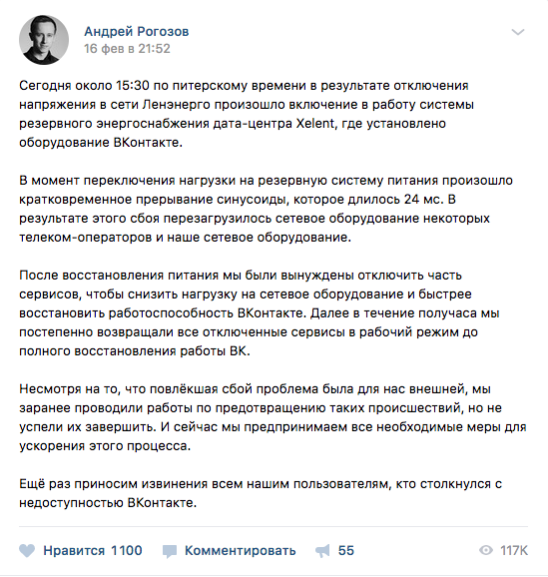
Приложение 4

Пост в социальной сети ВКонтакте на странице операционного директора Андрея Рогозова

Приложение 5

Данные о количестве пользователей Интернета по всему миру
Источник: https://www.web-canape.ru/files/352/digital-around-the-world.jpg

Приложение 6

Мониторинг СМИ: характер сообщений
Объект: Сайт ВКонтакте
Событие: Сбой на сайте 21 марта
Период: с 20.03.2017 по 24.03.2017
Дата подготовки отчета: 02 мая 2018 года
Всего сообщений: 281.
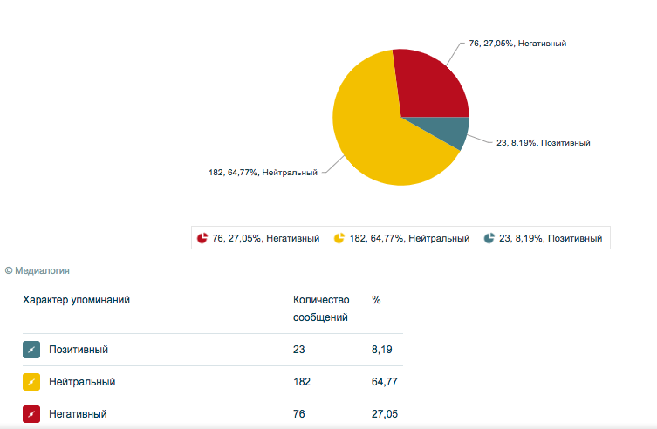

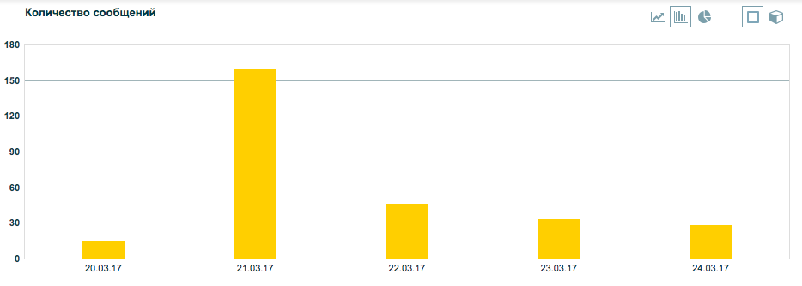

Кравченко А. И. Краткий социологический словарь. - М.: Проспект, 2013. – С. 184.
Крысин Л. П. Словарь иностранных слов. – М.: АСТ-ПРЕСС, 2014. – С. 532.
Егорова Т. В. Словарь иностранных слов современного русского языка. – М.: Аделант, 2014.
Электронный словарь «Мерриам-Вебстер»/ [Электронный ресурс] // URL: www.merriam-webster.com/dictionary/crisis (дата обращения 04.04.2018)
Электронный словарь «Макмиллан»/ [Электронный ресурс] // URL: http://www.macmillandictionary.com/dictionary/british/crisis (дата обращения 04.04.2018)
Электронный словарь «Лонгман» [Электронный ресурс] // URL: http://www.ldoceonline.com/dictionary/crisis (дата обращения 04.04.2018)
Чумиков А.Н. Управление информацией в условиях кризиса / [Электронный ресурс] // URL: http://www.evartist.narod.ru/text16/091.htm (дата обращения 12.04.2018)
Гончарук А.Ю. Антикризисное управление и трансформация производственных систем: методология и практика: монография / А.Ю. Гончарук. – М.: Экономика, 2006. – 287 с.
Гундарин М.В. Книга руководителя отдела PR: Практические рекомендации – СПб.: Питер, 2006.
Гавра Д.П. К переосмыслению категории кризисной коммуникации// Стратегические коммуникации в бизнесе и политике: материалы международной научной конференции. 2014. С. 23.
Fearn-Banks, K. Crisis communications: A casebook approach / K. Fearn-Banks. - Routledge, 2016.
Гавра Д.П., Быкова Е.В. Кризисные коммуникации в строительном бизнесе: базовые принципы и прикладные аспекты // Российская школа связей с общественностью, 2016. − Т. 8. − С. 100-109.
Coombs T. ,Holladay S. The Handbook of crisis communication: моногр. Chichester: Willey-Blackwell, 2012. P.18.
Freeman E. Strategic management: A stakeholder approach // Boston : Pitman, 1984.
Meyers G.C., Holusha J. When it hits the fan: Managing the nine crises of business. Boston: Houghton Mifflin, 1986.
Coombs W. T., Holladay S. J. (ed.). The handbook of crisis communication. - John Wiley & Sons, 2011. - Т. 22. С. 132.
Талах В.И. Кризис в теориях экономического развития //Естественно-гуманитарные исследования. 2013. № 1. С. 58-63.
Lerbinger O. The crisis manager. - Routledge, 2012.
Там же.
Friedman M. Everyday crisis management: How to think like an emergency physician. Naprville, IL:First Decision Press, 2002.
Regester M. Crisis Management:What to do when the unthinkable happens. London: Hutchinson Business. 1989.
Улмер Р., Селлнау Т., Сиджер М. Эффективная кризисная коммуникация: от кризиса к возможности/ред. А.А. Киселева; пер.с англ. –Х.: Изд-во Гуманитарный Центр (Науменко А.А.), 2011. C. 5-21.
Coombs. T. Ongoing crisis communication. Planning,managing,and responding. Thousand Oaks: Sage Publications, 2007. P .3-4.
Улмер, Р., Селлнау, Т., Сиджер, М. Эффективная кризисная коммуникация: от кризиса к возможности / Р. Улмер, Т. Селлнау, М. Сиджер; ред. А.А.Киселева. – Х.: Изд-во Гуманитарный центр, 2011. - С. 25-26.
Блэк, С. Паблик рилейшнз. Что это такое? / Пер. с англ. – М.: МТ Пресс, 2003. – C. 110.
Там же.
Ньюсом Д., Скотт А., Турк Дж. Это PR. Реалии паблик рилейшнз. — М., 2007. 590с.
Там же.
Lerbinger O. The crisis manager. - Routledge, 2012. С. 30-33.
Coombs. T. Ongoing crisis communication. Planning,managing,and responding. Thousand Oaks: Sage Publications, 2007. P.64-66.
Coombs. T. Ongoing crisis communication. Planning, managing, and responding. Thousand Oaks: Sage Publications, 2007. P.64-66.
Colin C. On human communication: a review, a survey, and a criticism - Cambridge, Mass.: MIT Press, 1978.
Coombs T. Ongoing crisis communication. Planning,managing,and responding. Thousand Oaks: Sage Publications, 2007. P. 6.
Coombs T., Holladay S. The Handbook of crisis communication: моногр. Chichester: Willey-Blackwell, 2012. P. 22.
Spence P., Lachlan K., Griffin D. Crisis communication, race, and natural disasters [Электронный ресурс]// Journal of Black Studies. 2007. Vol. 37(4). P. 539–554.
Mitroff, Ian I. Crisis management and environmentalism : A natural fit // California Management Review Winter 1994, v36n2, p. 101-113
Fink S. Crisis communications. The definitive guide to managing the message. Chicago:McGraw-Hill Education, 2013. P. 8.
Coombs T. Ongoing crisis communication. Planning,managing,and responding. Thousand Oaks: Sage Publications, 2007. P. 6.
Mitroff I. I. Crisis management: Cutting through the confusion//Sloan Management Review. 1988. P. 15–20.
Coombs T., Holladay S. The Handbook of crisis communication. Willey-Blackwell, 2012. P. 17-47.
Грызунова Е.А. Практика антикризисного управления и коммуникаций//Менеджмент сегодня. 2011. No3. C. 37.
Coombs W. T. Crisis management and communications //Institute for public relations. - 2007. - Т. 4. - №. 5. - С. 6.
Coombs W. T. Crisis management and communications //Institute for public relations. - 2007. - Т. 4. - №. 5. - С. 6.
Улмер Р., Селлнау Т., Сиджер М. Эффективная кризисная коммуникация: от кризиса к возможности/ред. А.А .Киселева; пер.с англ. –Х.: Изд-во Гуманитарный Центр (Науменко А.А.), 2011. C. 68-69.
Сотникова О. П. Интернет-издание от А до Я : Руководство для веб-редактора. М. : Аспект Пресс, 2014. С. 10.
Сотникова О. П. Интернет-издание от А до Я : Руководство для веб-редактора. М. : Аспект Пресс, 2014. С. 10.
Вольтон Д. Информация не значит коммуникация : пер. с фр. М. : ПОЛПРЕД Справочники, 2011. С. 12.
Голуб, О.Ю. Коммуникации в кризисных ситуациях: модели Интернет-присутствия // Известия Саратовского университета. Новая серия. Серия: Социология. Политология. − 2014. − Т.14. − № 4. − С. 12.
Giordano A. Crisis Communication: an insight on a growing Global phenomenon. [Электронный ресурс] // Casebook Approach – URL: http://tesi.eprints.luiss.it/11841/1/giordano-alez-tesi-2014.pdf
Fearn-Banks K, Crisis Communications. A casebook approach. Routledge, New York, 2011, p. 55.
Falkheimer J, Heide M. Crisis Communication in a New World. Reaching Multicultural Publics through old and new media, 2009, pp. 55‐65.
Fink S. Crisis Communication. The definitive guide to managing the message. Hill Education, 2013, p. 94.
Чумиков А. Н. Антикризисные коммуникации : учеб. пособие. М. : Аспект-Пресс, 2013. С. 11.
Голуб, О.Ю. Коммуникации в кризисных ситуациях: модели Интернет-присутствия // Известия Саратовского университета. Новая серия. Серия: Социология. Политология. − 2014. − Т.14. − № 4. − С. 9-18.
The top 500 sites on the web // Alexa. URL: http://www.alexa.com/topsites (Дата обращения 29.04.2018)
Данные внутреннего мониторинга ВКонтакте
Пользователи «ВКонтакте» лишились доступа к ресурсу // РБК. URL: https://www.rbc.ru/society/16/02/2018/5a86d8089a7947783bdb26da (Дата обращения 01.05.2018)
Данные из внутреннего пресс-кита компании
На графике приведены среднесуточные данные за апрель 2017 года в городах с населением свыше 700 тысяч человек.
В «Ленэнерго» рассказали о причине сбоев работы соцсети «ВКонтакте» // Интерфакс. URL: http://www.interfax.ru/russia/600400 (Дата обращения 01.05.2018)
«ВКонтакте» ответили на злободневные вопросы, возникшие после сбоя ВК // Roem.ru. URL: https://roem.ru/24-03-2017/245898/vk-answers-the-questions/ (Дата обращения 02.05.2018)
Жара отключила «ВКонтакте» // Газета.ru. URL: https://www.gazeta.ru/tech/2014/07/28_a_6147661.shtml (Дата обращения 02.05.2018)
Федеральный закон "О внесении изменений в Федеральный закон О противодействии терроризму и отдельные законодательные акты Российской Федерации в части установления дополнительных мер противодействия терроризму и обеспечения общественной безопасности" от 06.07.2016 N 374-ФЗ // КонсультантПлюс. URL: http://www.consultant.ru/document/cons_doc_LAW_201078 (дата обращения: 24.04.2018).
Правила сайта [Электронный ресурс] // ВКонтакте – URL: vk.com/terms (Дата обращения 30.04.2018)
Телеграм-канал: Бизнес и социальные сети // Telegraph. URL: http://telegra.ph/Pochemu-kompanii-ne-dolzhny-boyatsya-negativnyh-otzyvov-04-29 (Дата обращения 02.05.2018)
Пять ошибок Facebook на $50 млрд. Как потерять максимум денег в конфликтной ситуации// The Bell. URL: https://thebell.io/5-oshibok-facebook-kak-poteryat-maksimum-deneg-v-konfliktnoj-situatsii/ (Дата обращения 02.05.2018)
An apology of sorts from Mark Zuckerberg // The Guardian. URL: https://www.theguardian.com/commentisfree/picture/2018/mar/25/an-apology-of-sorts-from-mark-zuckerberg (Дата обращения 02.05.2018)
Цукерберг рассказал, когда решатся проблемы безопасности в Facebook // РИА Новости. URL: https://ria.ru/world/20180402/1517777205.html (Дата обращения 02.05.2018)
Информация из пресс-кита компании
Указано общее количество принявших участие в опросе респондентов. В отчёте по тому или иному вопросу их число может быть меньше, поскольку анкеты состояли из нескольких разделов, на каждом из которых выборка могла сужаться из-за вопросов-фильтров. Проходил опрос не во ВКонтакте – для объективной выборки. – Прим. автора.

